 | МИНИСТЕРСТВО ОБРАЗОВАНИЯ РЕСПУБЛИКИ БАШКОРТОСТАН  Государственное бюджетное профессиональное образовательное учреждение  Уфимский колледж радиоэлектроники, телекоммуникаций и безопасности

УТВЕРЖДАЮ
Зам. директора
________ Л.Р. Туктарова
«30» августа 2017 г.

СБОРНИК МЕТОДИЧЕСКИХ УКАЗАНИЙ

ДЛЯ СТУДЕНТОВ ПО ВЫПОЛНЕНИЮ

ЛАБОРАТОРНЫХ РАБОТ

МДК «Пожарно-спасательная техника и оборудование»

специальность 20.02.04 «Пожарная безопасность»

ДЛЯ СТУДЕНТОВ ОЧНОЙ ФОРМЫ ОБУЧЕНИЯ

СОГЛАСОВАНО
Зав. кафедрой
_____________ Р. Ю. Шафеев
РАЗРАБОТАЛ:
Преподаватель
_____________ В. Е. Петров

Уфа 2017 г.
СОДЕРЖАНИЕ

 | Стр.
Содержание  Предисловие | 2  4
Лабораторная работа № 1 «Проведение технического обслуживания боевой одежды пожарного, теплоотражательного и теплозащитного костюмов. Проведение испытания снаряжения пожарного». | 7
Лабораторная работа № 2 «Проведение испытаний спасательных устройств и оформление учётных документов. Проведение испытаний спасательной верёвки. Сроки и порядок проведения испытания спасательных устройств. Эксплуатационная документация. Правила охраны труда при использовании». | 10
Лабораторная работа № 3 «Испытание ручных пожарных лестниц. Назначение, устройство, технические характеристики. Лестница-палка, лестница-штурмовка, лестница Л-60К: назначение, устройство, технические характеристики. Особенности ухода за лестницами в зимнее время. Мероприятия, обеспечивающие безопасность при использовании. Маркировка. Оформление документации». | 14
Лабораторная работа № 4 «Знакомство с порядком и периодичности проведения ТО ручного пожарного инструмента и электрозащитных средств, с видами выполняемых работ, сроками проведения испытаний». | 16
Лабораторная работа № 5 «Отработка приёмов работы с электротехническим оборудованием и слесарным инструментом, немеханизированным и механизированным инструментом. Проведение ревизии состояния технических средств и несложного ремонта». | 19
Лабораторная работа № 6 «Отработка приёмов работы по порядку и срокам проведения испытаний и ТО механизированного пожарного инструмента. Заполнение учетной документации по эксплуатации механизированного пожарного инструмента, складскому учёту и хранению». | 21
Лабораторная работа № 7 «Знакомство с порядком постановки в боевой расчет пожарных рукавов, ТО, ремонта и хранения всасывающих и напорно-всасывающих рукавов». | 24
Лабораторная работа № 8 «Отработка приёмов проведения и испытания рукавов в соответствии со сроками проведения ТО. Учет работы рукавов, заполнение документации». | 26
Лабораторная работа № 9 «Знакомство с организацией системы эксплуатации пожарных рукавов. Базы по обслуживанию и ремонту рукавов. Их оборудование. Списание пожарных рукавов». | 28
Лабораторная работа № 10 «Проведение технического обслуживания пожарного и рукавного оборудования. Работы, выполняемые при различных видах ТО пожарного оборудования, возможные неисправности и их устранение. Проведение несложного ремонта». | 30
Лабораторная работа № 11 «Разборка и сборка пожарного гидранта. Проведение проверки. Заполнение документации по эксплуатации пожарных гидрантов». | 32
Лабораторная работа № 12 «Разборка и сборка пожарной колонки. Проверка исправности при техническом обслуживании, возможные неисправности и их устранение». | 33
Лабораторная работа № 13 «Эксплуатация огнетушителей. Изучение порядка и правил применения, особенностей эксплуатации в зимнее время. Охрана труда и защита окружающей среды. Хранение огнетушителей». | 34
Лабораторная работа № 14 «Применение огнетушителей при тушении автотранспорта. Выбор, размещение и техническое обслуживание». | 35
Лабораторная работа № 15 «Проверки и испытания огнетушителей. Сроки и порядок проведения гидравлических испытаний корпусов огнетушителей, проверка качества заряда». | 36
Лабораторная работа № 16 «Зарядка и проверки пригодности огнетушителей. Заполнение эксплуатационной документации». | 37
Лабораторная работа № 17 «Получение воздушно-механической пены различной кратности с помощью приборов: генераторов ГПС, стволов СВП от пожарной автоцистерны. Правила безопасной эксплуатации пенного оборудования». | 38
Лабораторная работа № 18 «Проверка дозирующей способности пеносмесителя в условиях пожарной части. Возможные неисправности, возникающие при подаче пен и способы устранения. Техническое обслуживание пенного оборудования в период эксплуатации». | 40
Лабораторная работа № 19 «Решение задач по определению возможностей тушения ВМП различной кратности». | 41
Лабораторная работа № 20 «Разборка и сборка пожарного насоса ПН-40У. Устройство, принцип действия, различия центробежных насосов серии ПН-40» | 44
Лабораторная работа № 21 «Разборка и сборка пожарных насосов ПН-110К, ПН-60В. Проведение конструктивной сравнительной характеристики центробежных пожарных насосов ПН-110К; ПН-60В. Требования техники безопасности при эксплуатации центробежных насосов. Правила охраны труда при работе». | 46
Лабораторная работа № 22 «Эксплуатация центробежных насосов: правила обкатки новых пожарных насосов, после ремонта. Консервация. Проверка центробежного насоса на герметичность разрежением и давлением, проверка технического состояния в условиях пожарной части. Ремонт. Виды и порядок ТО. Методика испытания насосов. Документы учёта». | 48
Лабораторная работа № 23 «Забор и подача воды в рукавные линии насосной установкой пожарного автомобиля из различных водоисточников». | 50
Лабораторная работа № 24 «Техническое обслуживание вакуумных систем: ежедневное, на пожаре, после работы на пожаре. Разборка и сборка ГВА, ПС-5, АВС-01Э». | 51
Лабораторная работа № 25 «Забор воды с помощью гидроэлеватора различными способами. Схемы работы». | 53
Лабораторная работа № 26 «Решение теоретических задач по определению параметров и характеристик пожарных насосов». | 55
Лабораторная работа № 27 «Расконсервация мотопомп. Порядок подготовки к эксплуатации». | 57
Лабораторная работа № 28 «Эксплуатация: работа, ТО. Возможные задержки при работе, причины и способы устранения. Оформление учетно-эксплуатационной документации на пожарные мотопомпы». | 58
Лабораторная работа № 29 «Правила охраны труда при работе с мотопомпами». | 60
Лабораторная работа № 30 «Отработка приёмов работы по подаче воды из водоисточника». | 61
Лабораторная работа № 31 «Техобслуживание двигателей, системы выпуска отработанных газов, систем охлаждения и защиты ПА и механизмов защиты от теплового излучения». | 63
Лабораторная работа № 32 «Порядок установки пожарного автомобиля на водоисточник и отработка приёмов работы с насосом». | 65
Лабораторная работа № 33 «Плановое ТО автоцистерн и автонасосов, обслуживание на пожаре и после работы. Работа на специальных агрегатах пожарных автомобилей общего назначения. Экологическая опасность при обслуживании и ремонте пожарных машин, меры по ее снижению». | 66
Лабораторная работа № 34 «Изучение работы агрегатов пожарных автомобилей специального назначения: башни гидромеханизмов, комплекта колен, опорного устройства, механизмов подъёма, выдвигания и выравнивания бокового наклона». | 68
Лабораторная работа № 35 «Учет работы пожарных автомобилей и оборудования. Заполнение эксплуатационных документов». | 70
Лабораторная работа № 36 «Решение практических задач по определению расхода горюче-смазочных и иных эксплуатационных материалов». | 72

ПРЕДИСЛОВИЕ

Методические указания для студентов по выполнению практических работ адресованы студентам очной формы обучения.
Методические указания созданы в помощь для работы на занятиях, подготовки к практическим работам, правильного составления отчетов.
Приступая к выполнению практической работы, необходимо внимательно прочитать цель работы, ознакомиться с требованиями к уровню подготовки в соответствии с федеральными государственными стандартами (ФГОС), краткими теоретическими сведениями, выполнить задания работы, ответить на контрольные вопросы для закрепления теоретического материала и сделать выводы.
Отчет о практической работе необходимо выполнить и сдать в срок, установленный преподавателем.
Наличие положительной оценки по практическим работам необходимо для получения зачета и/или допуска к экзамену, поэтому в случае отсутствия студента на уроке по любой причине или получения неудовлетворительной оценки за практическую необходимо найти время для ее выполнения или пересдачи

Правила выполнения лабораторных работ:

1. Студент должен прийти на занятие подготовленным.
2. После проведения работы студент должен представить отчет о проделанном.
3. Отчет о проделанной работе следует выполнять в журнале лабораторных работ на листах формата А4 с одной стороны листа.
Оценку по лабораторной работе студент получает, если:
- студентом работа выполнена в полном объеме;
- студент может пояснить выполнение любого этапа работы;
- отчет выполнен в соответствии с требованиями к выполнению работы;
- студент отвечает на контрольные вопросы на удовлетворительную оценку и выше.
Зачет по выполнению лабораторных работ студент получает при условии выполнения всех предусмотренных программой лабораторных работ после сдачи журнала с отчетами по работам и оценкам.
Внимание! Если в процессе подготовки к лабораторным работам или при решении задач возникают вопросы, разрешить которые самостоятельно не удается, необходимо обратиться к преподавателю для получения разъяснений или указаний в дни проведения дополнительных занятий.

Обеспеченность занятия (средства обучения):
1. Учебно-методическая литература
Основные источники:
- Приказ №555 от 18.09.2012 "Об организации материально-технического обеспечения системы Министерства Российской Федерации по делам гражданской обороны, чрезвычайным ситуациям и ликвидации последствий стихийных бедствий"
- Приказ Министерства труда и социальной защиты РФ от 23 декабря 2014 г. N 1100н "Об утверждении Правил по охране труда в подразделениях федеральной противопожарной службы Государственной противопожарной службы"
Учебники:
1. Преснов А. И., Каменцев А. Я., Иванов А. Г. и др. Пожарные автомобили: Учебник водителя пожарного автомобиля. – СПб.: , 2015. – 507с.
2. Теребнев В. В., Ульянов Н. И., Грачев В. А. , под ред. Теребнева В. В., Соколова Я. В. Пожарная техника. Пожарно-техническое вооружение. Устройство и применение. – М.: Центр Пропаганды, 2015. – 328с.
Интернет-ресурсы:
1. Электронное периодическое издание «Пожарное дело». Форма доступа: http://pozhdelo.ru
2. Научно-технический журнал «Пожарная безопасность» ФГУ ВНИИПО МЧС России. Форма доступа:.http://www.pb.informost.ru
3. Электронный ресурс «Официальный сайт ООО "Завод пожарной техники "Пожавто". Форма доступа: http://www.pozhavto.ru
4. Электронный ресурс «Официальный сайт ОАО "Пожтехника". Форма доступа: http://www.pozhtechnika.ru

Дополнительные источники:
- Безбородько М. Д. Пожарная техника. – М.: Академия ГПС МЧС России, 2016. – 550с.
2. Инструкция и порядок применения пенообразователей для тушения пожаров. М., ВНИИПО МЧС РФ 2015 г.
3. Инструкция по эксплуатации пожарных рукавов.
4. Инструкции заводов-изготовителей по описанию устройства и правил эксплуатации пожарной техники.
2. Технические средства обучения:
- персональный компьютер.
3. Лабораторное оборудование и инструменты:
- макеты пожарно-технического вооружения;
- инструмент для проведения аварийно-спасательных работ, связанных с тушением пожара;
- оборудование для подачи огнетушащих веществ в зону горения;
- рабочая тетрадь: отчет по выполнению практических работ
- калькулятор;
- карандаш простой (или цветные карандаши – для выполнения схем, графиков, диаграмм);
- пожарная автоцистерна с комплектом пожарно-технического оборудования и вооружения.

Порядок выполнения отчета по практической работе:
- Ознакомиться с теоретическим материалом по практической работе, добавить своё.
- Оформить краткий конспект теоретической части.
- Выполнить предложенное задание.
- Продемонстрировать результаты выполнения заданий преподавателю.
- Ответить на контрольные вопросы.
- Записать выводы о проделанной работе.

Лабораторная работа №1
«Проведение технического обслуживания боевой одежды пожарного, теплоотражательного и теплозащитного костюмов. Проведение испытания снаряжения пожарного».
Цель занятия: Развить практические умения и навыки укладки, надевания, испытания, хранения и техобслуживания боевой одежды пожарных и снаряжения, костюмов защиты от повышенных тепловых воздействий. Изучить требования правил охраны труда.
Образовательные результаты, заявленные во ФГОС третьего поколения:
Студент должен
уметь: - организовывать и проводить техническое обслуживание пожарной, аварийно-
спасательной техники и оборудования;
- осуществлять ведение документации по регламентному обслуживанию;
- оценивать неисправности и осуществлять несложный ремонт пожарной техники
- принимать решения по прекращению эксплуатации неисправных технических средств
знать: - устройство, правила эксплуатации, технические возможности и условия применения
различных видов пожарной, аварийно-спасательной техники и оборудования;
- порядок организации регламентного обслуживания пожарной техники и оборудования;
- порядок проведения периодических испытаний технических средств;
- режимы и условия эксплуатации основных видов пож.-спасат. техники и оборудования.
Материальное обеспечение: набор миниплакатов «Боевая одежда и снаряжение пожарного»,
натурные образцы: боевая одежда и снаряжение пожарного
(пояс ППС с карабином, пожарная каска, пожарный топор в
кобуре), теплоотражательный костюм ТОК-200, оборудование
для испытания снаряжения (секундомер, лебёдка, динамометр).
Краткие теоретические сведения.
Пожарные защитные костюмы предназначены для защиты от воздействия лучистой энергии и тепловых потоков пламени, ионизирующего излучения, ядовитых сильнодействующих и химических веществ, воды и растворов химических соединений.
Сложность тушения пожаров и возможные опасности для боевых расчетов, выполняющих различные работы, требуют различного специального оборудования. Поэтому целесообразно ПТВ различного назначения классифицировать следующим образом:
– боевая одежда для обеспечения безопасной работы пожарных и снаряжение (пояса пожарные, поясные карабины, топор, фонарь);
– теплоотражательные и теплоизолирующие костюмы;
– оборудование и инструмент для самоспасания и спасания людей;
– инструмент для выполнения первоочередных аварийно-спасательных работ;
– средства подачи огнетушащих веществ в очаги горения (пожарные насосы, пожарные рукава, рукавное оборудование).
Боевая одежда и снаряжение – это форма пожарных для несения службы и выполнения боевых действий при тушении пожаров. Такие средства как теплоотражательные костюмы, дыхательные аппараты используются только в специфических условиях. Ими, как и другими ПТВ, укомплектовываются пожарные автомобили.
БОП-1
ОГНЕТЕРМО
СТОЙКАЯ
БОП-3
ВИНИЛИС КОЖА
БОП-2
БРЕЗЕНТ
Л-1

КИХ-4

Л-1

*- специальная защитная одежда от повышенных тепловых воздействий.
**- специальная защитная одежда изолирующего типа
Боевая одежда пожарного (БОП) - предназначена для защиты тела человека от опасных и вредных факторов окружающей среды (вода, лучистая энергия, химические вещества и травмы от битого стекла и обломков), возникающих при тушении пожаров и проведении связанных с ними первоочередных аварийно-спасательных работ (ПАСР), а также от неблагоприятных климатических воздействий. Специальная защитная одежда пожарных изолирующего типа (СЗО ИТ). Предназначена для изоляции (в сочетании со средствами защиты головы, ног, рук, органов дыхания) человека от опасных и вредных факторов окружающей среды (в том числе от радиоактивных веществ и материалов, а также от агрессивных сред), возникающих во время тушения пожаров, проведения связанных с ними первоочередных аварийно-спасательных работ, а также от неблагоприятных климатических воздействий.

Допустимое время работы пожарных в комплекте ТОК-200-25-П/Т зависит от интенсивности теплового потока и тяжести выполняемых работ.

Данные, характеризующие плотность теплового потока в зависимости от площади горения нефтепродуктов и расстояния от фронта пламени, приведены в таблице 1. Аналогичные данные при горении сжиженного газа - таблица 2.
Плотность теплового потока в зависимости от площади горения нефтепродуктов и расстояния от фронта пламени. Таблица 1
№  п/п | Расстояние от фронта пламени, м |  |  | Плотность теплового потока, кВт/м²
№  п/п | при площади горения, м² |  |  | Плотность теплового потока, кВт/м²
№  п/п | 20 | 80 | 180 | Плотность теплового потока, кВт/м²
1. | 9 | 17,0 | 27,0 | 5
2. | 5 | 12,0 | 19,5 | 10
3. | 3,5 | 9,0 | 16,5 | 15
4. | 3,0 | 8,0 | 14,0 | 20
5. | 2,5 | 6,5 | 11,5 | 25
Плотность теплового потока в зависимости от площади горения сжиженного газа и расстояния от фронта пламени. Таблица 2
№  п/п | Расстояние от фронта пламени, м |  |  |  |  | Плотность теплового потока, кВт/м²
№  п/п | при площади горения, м² |  |  |  |  | Плотность теплового потока, кВт/м²
№  п/п | 1 | 5 | 10 | 15 | 20 | Плотность теплового потока, кВт/м²
1. | 3,1 | 16,9 | 18,1 | 18,8 | 22,7 | 1
2. | 2,8 | 15,2 | 16,5 | 17,6 | 21,2 | 2
3. | 2,4 | 13,4 | 15,0 | 16,5 | 20,0 | 3
4. | 2,0 | 11,6 | 13,4 | 15,3 | 18,8 | 4
5. | 1,6 | 9,8 | 11,8 | 14,1 | 17,4 | 5
6. | 1,2 | 8,2 | 10,2 | 12,9 | 16,0 | 6
7. | 0,8 | 6,6 | 8,9 | 11,7 | 14,5 | 7
8. | 0,4 | 5,0 | 7,6 | 10,5 | 13,2 | 8
9. | 0,0 | 3,8 | 6,3 | 9,4 | 12,1 | 9
10. | 0,0 | 3,0 | 5,0 | 8,3 | 10,7 | 10
11. | 0,0 | 2,0 | 4,4 | 7,2 | 9,3 | 11
12. | 0,0 | 0,6 | 2,5 | 5,0 | 6,7 | 13
13. | 0,0 | 0,0 | 2,0 | 3,8 | 5,0 | 14

Допустимая продолжительность работы средней тяжести (разведка пожара со стволом под напором воды, работа с пеногенератором, переноска тяжестей, разборка конструкций, спасание людей) в ТОК приведена в таблице 3
№  п/п | Интенсивность теплового потока, кВт/м² | Продолжительность работы, мин.
№  п/п | Интенсивность теплового потока, кВт/м² | средней тяжести | тяжелой
1. | 7,0 | 20 | 16
2. | 10,5 | 15 | 12
3. | 14,0 | 10 | 8
4. | 18,0 | 8 | 6
5. | 25,0 | 2 | 1

Рекомендуемая продолжительность времени отдыха, в зависимости от длительности работы в СИЗОД, приведены в таблице 4
№п/п | Продолжительность работы, мин. | Продолжительность отдыха после работы, мин.
№п/п | Продолжительность работы, мин. | средней тяжести | тяжелой
1 | 15 | 5 | 10
2 | 30 | 10 | 15
3 | 45 | 15 | 20
4 | 60 | 20 | 30
5 | 75 | 30 | 40
6 | 90 | 40 | 60
При работе в условиях высоких температур и интенсивных тепловых потоков для профилактики перегреваний и ожогов необходимо соблюдать меры предосторожности.
При неблагоприятных условиях для осуществления связи между членами звена следует пользоваться таблицей сигналов, подаваемых при помощи различной комбинации рук
№п/п | Условный сигнал | Значение сигнала
1. | Правая рука поднята вверх | Как себя чувствуешь?
2. | Ответно поднятая правая рука | Самочувствие нормальное. Могу продолжать работу
3. | Перекрестье рук перед иллюминатором | Ухудшение самочувствия
4. | Поднятие обеих рук командира группы | Окончание работы.  Выход из рабочей зоны.
Пожарная каска - индивидуальное средство, предназначенное для защиты головы, шеи и лица человека от механических и термических воздействий, агрессивных сред, поверхностно-активных веществ (ПАВ), воды, а также от неблагоприятных климатических воздействий.

Кроме того, выпускаются следующие виды снаряжения: защитные перчатки (трехпалые); сапоги резиновые формированные термостойкие (для пожарных), имеющих антипрокольные стельки, усиления на травмоопасных зонах и диапазон рабочих температур от -40 до +200 С⁰
Выводы по работе:
«На занятии были изучены правила и порядок проведения ТО образцов боевой одежды, снаряжения пожарного. Рассмотрены правила охраны труда. Произведен осмотр образцов боевой одежды, снаряжения и сделан вывод об их соответствии ПОТ». Исследованы правила и порядок проведения испытаний снаряжения пожарных.
Условные графические обозначения позволяют стандартизировать и упростить изображения схем боевого развертывания. С их помощью на схемах можно распознать типы пожарной техники и пожарно-технического вооружения и оборудования.
Задание:
- Привести краткие теоретические сведения по выполняемой работе, там же ответить на вопросы;
- Привести описание проведения ТО и ремонта, испытаний и маркировки изученных образцов боевой и защитной одежды, снаряжения пожарного, указать правила и места хранения;
- Заполнить документы учёта проведённых работ;
- Сделать выводы и составьте отчёт по работе.
Контрольные вопросы:
- Требования ПОТ к пожарным защитным костюмам.
- Назначение и виды боевой одежды пожарных, требования к уровню защиты.
- Назначение пояса спасательного с карабином, требования ПОТ при использовании.
- Назначение каски пожарной. Знаки различия, наносимые на пожарных касках.
- Назначение топора пожарного и требования ПОТ.

Лабораторная работа №2
«Проведение испытаний спасательных устройств. Мероприятия, обеспечивающие безопасность при использовании. Проведение испытаний спасательной верёвки. Сроки и порядок проведения испытания спасательных устройств. Эксплуатационная документация. Правила охраны труда при использовании».
Цель занятия: Развить практические умения и навыки работы со спасательными устройствами. Развить практические умения и навыки работы со спасательными верёвками.
Изучить приёмы правильной и безопасной эксплуатации, предъявляемые требования к проведению регламентных работ.
Материальное обеспечение: Набор миниплакатов «Спасательные устройства ППСУ, НСП, РС-С», верёвка спасательная ВС-30, учебная пожарная башня, боевая одежда и снаряжение пожарных, страхующее устройство, испытательные грузы или динамометр с лебёдкой, секундомер.
Образовательные результаты, заявленные во ФГОС третьего поколения:
Студент должен уметь:
- организовывать и проводить техническое обслуживание пожарной, аварийно- спасательной техники и оборудования;
- осуществлять ведение документации по регламентному обслуживанию;
- оценивать неисправности и осуществлять несложный ремонт пожарной техники
знать: - устройство, правила эксплуатации, технические возможности и условия применения
различных видов пожарной, аварийно-спасательной техники и оборудования;
- порядок организации регламентного обслуживания пожарной техники и оборудования;
- порядок проведения периодических испытаний технических средств;
- режимы эксплуатации основных видов пожарно-спасательной техники и оборудования.
Краткие теоретические сведения. Классификация спасательных средств.

СПАСАТЕЛЬНЫЕ СРЕДСТВА
ИНДИВИДУАЛЬНЫЕ

ГРУППОВЫЕ

АВТОЛЕСТНИЦЫ (АЛ),

АВТОМОБИЛЬНЫЕ КОЛЕНЧАТЫЕ ПОДЪЕМНИКИ (АКП)
СПАСАТЕЛЬНЫЕ ВЕРЕВКИ
ПНЕВМАТИЧЕСКИЕ ПРЫЖКОВЫЕ СПАСАТЕЛЬНЫЕ УСТРОЙСТВА (ППСУ)
РУКАВА СПАСАТЕЛЬНЫЕ – СЕКЦИОННЫЕ (РС-С)**
НАТЯЖНОЕ СПАСАТЕЛЬ-
НОЕ ПОЛОТНО (НСП)
РУЧНЫЕ ПОЖАРНЫЕ ЛЕСТНИЦЫ
ИНДИВИДУАЛЬНЫЕ КАНАТНО-СПУСКОВЫЕ УСТРОЙСТВА
ЛЕТАТЕЛЬНЫЕ АПАРАТЫ
ЛИФТЫ
ШАХТЫ С ТРАНСПОРТНЫМИ СРЕДСТВАМИ*
СТАЦИОНАРНЫЕ ПОЖАРНЫЕ ЛЕСТНИЦЫ**
ЖЕЛОБА**

*не требующих специальной подготовки и присутствия пожарных;
** обеспечивающие непрерывность процесса эвакуации
Групповые спасательные средства:
Рукав РС-С предназначен для спасания и самоспасания людей с высоты при пожарах и других аварийных ситуациях. Вывозится на АЛ или АКП.
1 - усилительная полоска;
2 - наружный эластичный рукав;
3 – внутренний рукав;
4 -карабин;
5 -пряжка.

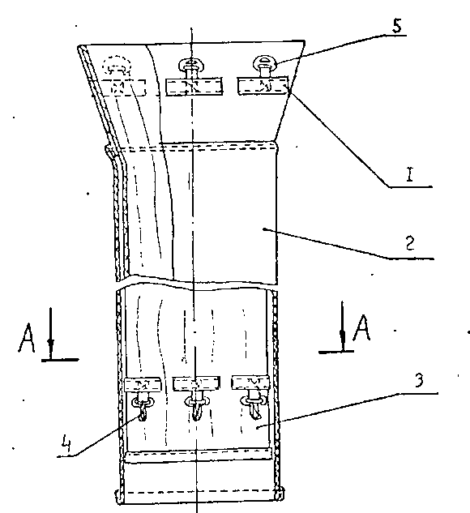

КОМПЛЕКТНОСТЬ
общая длинна в собранном
виде 29 м
(7-мь секций):
1 шт - 12 м
5 шт - 3 м
1 шт - 2м
Карабин "Иремель"
для соединения секций - 36шт

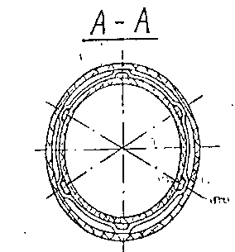 должностные лица подразделения ГПС, изучившие устройство и принцип работы (в соответствии с паспортом изделия) и прошедшие проверку знаний.
Требования правил охраны труда при эксплуатации РС-С:
К эксплуатации спасательного рукава допускаются лица, назначенные приказом руководителя
Схемы использования рукава спасательного секционного:

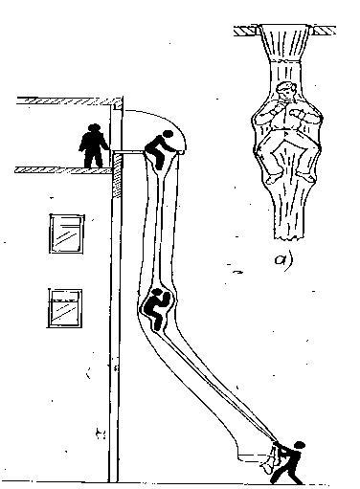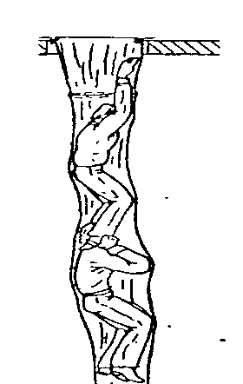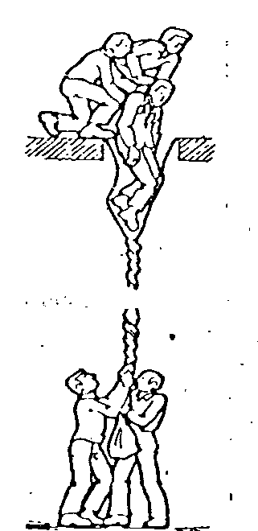

Пневматическое прыжковое спасательное устройство (ППСУ) предназначено для гашения энергии падающих с высоты людей при пожарах и других аварийных ситуациях в зданиях и сооружениях.

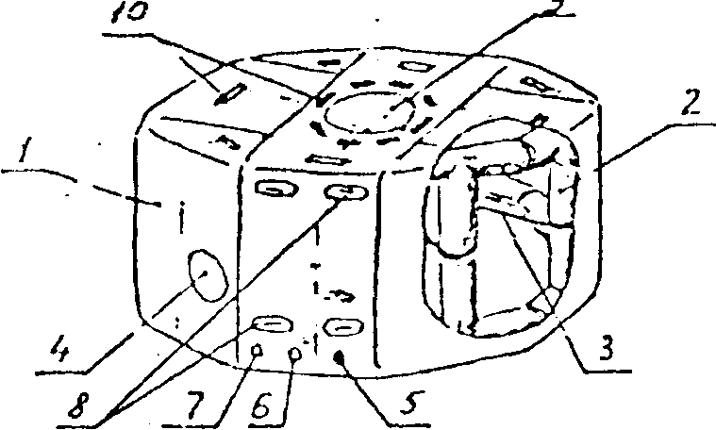
ППСУ -20
1 – пневматическая камера;
2 - надувной каркас;
3 – сетка;
4 – отверстия;
5 – вентиль;
6 – предохранительный клапан;
7 - штуцер;
8 - ручки;
9 - круг;
10 – метка.

Натяжное спасательное полотно предназначено для гашения энергии падающих с высоты людей при пожарах и других аварийных ситуациях в зданиях и сооружениях ограниченной этажности в исключительных случаях при отсутствии или недостатке других спасательных средств.
К эксплуатации полотна могут быть допущены лица, назначенные приказом руководства подразделений и прошедшие проверку знаний правил охраны труда.
РТП в экстренных случаях может привлекать для развертывания полотна неподготовленных лиц из числа посторонних физически здоровых людей.

Вид сверху
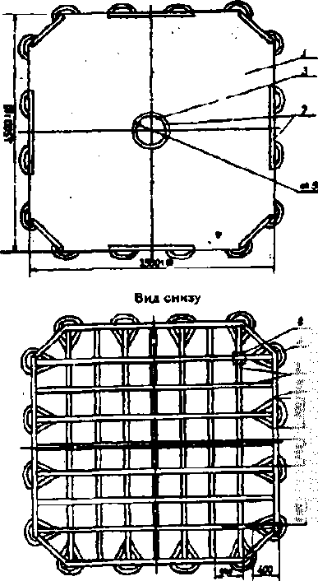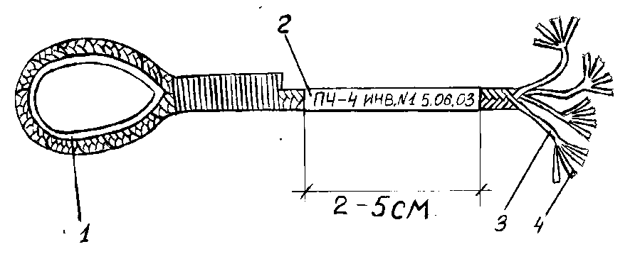
Допускаемый срок хранения НСП не менее 5 лет.
1 – полотнище; 2 - ленточный каркас;
3 – мишень; 4 – петля;
5 - опоясывающий ремень;
6 - место для маркировки;
7 - люминесцентные элементы.

К спасательным средствам относятся пожарный пояс, пожарный карабин и спасательная веревка. Лестницы и спасательная веревка являются частью укомплектования автоцистерны. Пояс и пожарный карабин входят в снаряжение пожарного.
Спасательная веревка служит для спасания людей и самоспасания из верхних этажей, а также для подъема на верхние этажи инструмента, пожарных напорных рукавов и других предметов. Веревку вьют из высококачественной пеньки или льна.
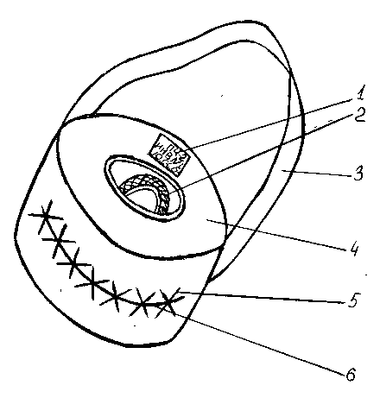
Задание:
1. Привести краткие теоретические сведения и ответить на контрольные вопросы;
2. Провести ТО и ремонт, испытание, маркировку, указать правила и места хранения;
3. Заполнить документы учёта проведённых работ;
4. Сделайте выводы и составьте отчёт по работе.
Выводы по работе:
- Пожарные верёвки используются для подъема инструмента и спасания пострадавших, а
также для самоспасания пожарных при тушении пожара и спасательных работах.
- Испытания проводятся 1 раз в год, перед постановкой в боевой расчет, после ремонта. Методика проведения испытания согласно ПОТ и приказа № 34.
- Уход за пожарно - спасательными верёвками осуществляется согласно инструкций заводов изготовителей и приказов № 34"Наставление по технической службы", № 630 "Правила охраны труда в подразделениях ГПС МЧС РФ".
- Рассмотрены правила техухода за пожарными электрофонарями.
Контрольные вопросы:
1. Сроки и порядок испытаний РС-С.
2. Сроки и порядок испытаний ППСУ.
3. Сроки и порядок испытаний НСП.
4. ПОТ при работе со спасательными средствами.
5. Назначение, устройство и испытание верёвки пожарной спасательной и оформление документации.
6. Назначение, устройство, характеристики и техобслуживание ФОС.

Лабораторная работа №3
«Испытание ручных пожарных лестниц. Назначение, устройство, технические характеристики. Лестница-палка, лестница-штурмовка, лестница Л-60К: назначение, устройство, технические характеристики. Особенности ухода за лестницами в зимнее время. Мероприятия, обеспечивающие безопасность при использовании. Маркировка. Оформление документации».
Цель занятия: Развить практические умения и навыки работы со спасательными устройствами и ручными пожарными лестницами. Изучить приёмы правильной и безопасной эксплуатации, предъявляемые требования к проведению регламентных работ. Познакомиться со способами несложного ремонта оборудования, вероятного в процессе использования.
Материальное обеспечение: Учебная пожарная башня, набор миниплакатов «Спасательные устройства ППСУ, НСП, РСС» и «Ручные пожарные лестницы». "Испытание ручных пожарных лестниц". АЦ-3.0-40 (43206), боевая одежда и снаряжение пожарных, ручные пожарные лестницы (штурмовая лестница, лестница-палка, трёхколенная лестница), спасательная веревка, страхующее устройство, испытательные грузы или динамометр с лебёдкой, рукавные задержки, секундомер.
Образовательные результаты, заявленные во ФГОС третьего поколения:
Студент должен
уметь: - организовывать и проводить техническое обслуживание пожарной, аварийно-
спасательной техники и оборудования;
- осуществлять ведение документации по регламентному обслуживанию;
- оценивать неисправности и осуществлять несложный ремонт пожарной техники
- принимать решения по прекращению эксплуатации неисправных технических средств;
знать: - устройство, правила эксплуатации, технические возможности и условия применения
различных видов пожарной, аварийно-спасательной техники и оборудования;
- порядок организации регламентного обслуживания пожарной техники и оборудования;
- порядок проведения периодических испытаний технических средств;
- режимы и условия эксплуатации основных видов пожарно-спасательной техники и оборудования.
Теоретические сведения.
Оборудование и инструмент делят на две группы: лестницы и спасательные средства. К спасательным средствам относятся пожарный пояс, пожарный карабин и спасательная веревка.
Лестницы и спасательная веревка являются частью укомплектования автоцистерны. Пояс и пожарный карабин входят в снаряжение пожарного.
Ручные пожарные лестницы предназначены для подъема пожарных в верхние этажи зданий и работы внутри помещений. В пожарной охране России применяются три вида ручных пожарных лестниц: лестница штурмовая, лестница-палка и трехколенная выдвижная лестница.
Для всех типов лестниц общими являются следующие требования. Шаг ступени лестницы должен быть не более 355 мм, а ширина лестниц в свету должна быть не менее 250 мм.
Лестница-палка – лестница ручная складная, конструктивно состоящая из двух параллельных тетив, шарнирно соединенных опорными ступенями. Лестница-палка предназначена для работы в помещениях, подъема пожарных на первый этаж через оконные проемы горящих зданий и сооружений, а также для учебно-тренировочных занятий.
Лестница штурмовая – лестница ручная пожарная, конструктивно состоящая из двух параллельных тетив, жестко соединенных опорными ступеньками и оборудованная крюком для подвески на опорную поверхность предназначена для подъема
- в этажи горящих зданий через окна, балконы,
- для обеспечения работы на крутых крышах,
- используется при комбинированном подъеме – ЛШ + Л-60 (лестница 3-х коленная),
- используется как спортивный снаряд (соревнования по ПСП).
В ГПС используется лестница с одним и двумя крюками на основных и специальных ПА. (С двумя крюками на АЛ-30).
Трехколенная выдвижная лестница (Л-60) – лестница ручная пожарная, состоящая из трех параллельно связанных колен и оборудованная механическим устройством для перемещения их относительно друг друга в осевом направлении с целью регулирования ее длины. Она предназначена:
- для подъема пожарных в окно 3-го этажа или на крышу 2-го этажа,
- для эвакуации людей из горящих зданий.
Л-60 вывозится на основных ПА.
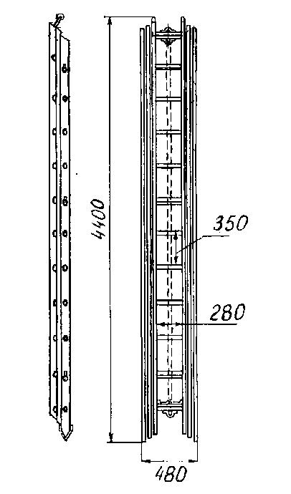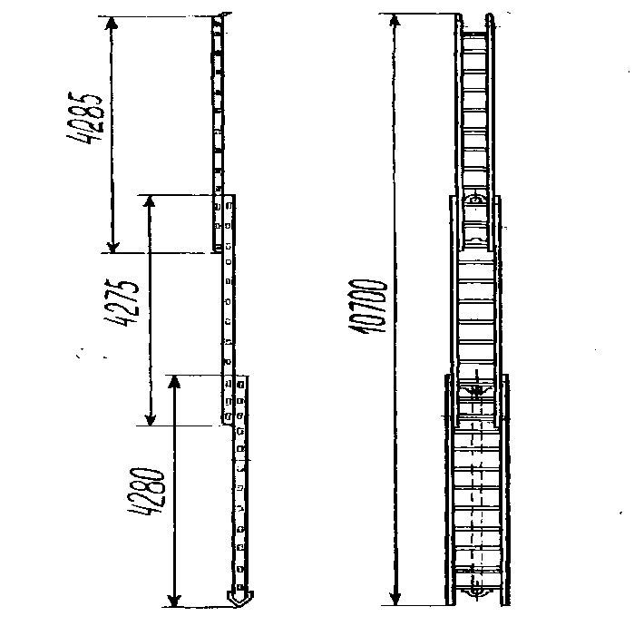
Задание:
1. Привести краткие теоретические сведения и ответить на контрольные вопросы;
2. Провести ТО и ремонт, испытание, маркировку, указать правила и места хранения;
3. Заполнить документы учёта проведённых работ;
4. Сделайте выводы и составьте отчёт по работе.
Анализ работы и выводы студентов:
- Техуход за ручными пожарными лестницами осуществляется согласно инструкций заводов изготовителей и приказов № 34"Наставление по технической службе", Приказа № 630"Правила охраны труда в подразделениях ГПС МЧС РФ".
Контрольные вопросы:
1. Как и когда проводятся испытание, техобслуживание ручных пожарных лестниц, приведите пример оформления документов.
2. ПОТ при работе с лестницами.
3. Порядок работы механизма выдвигания и механизма останова.
4. Предложите решение: во время работы в выдвинутом положении трёхколенной лестницы на пожаре произошла поломка оси блока натяжения металлического троса; Можно ли работать при такой поломке?
5. Возможна ли эвакуация людей по установленной к проёму 3го этажа трёхколенной лестнице горящего дома, если произошло перегорание вытяжного каната? Обоснуйте ответ.
6. Как можно отремонтировать проворачивающуюся в тетивах ступень лестницы-штурмовки? Предложите Ваши варианты ремонта.
7. В каком положении проводится навязка вытяжного каната трёхколенной лестницы?
Лабораторная работа №4
«Изучение порядка и периодичности проведения технического обслуживания ручного пожарного инструмента и электрозащитных средств. Учетной документации по эксплуатации инструмента, складскому учёту и хранению».
Цели занятия: Рассмотреть классификацию, виды, область применения ручного немеханизированного инструмента и оборудования. Изучить требования правил охраны труда к содержанию и эксплуатации ручного немеханизированного инструмента и пожарного оборудования.
Образовательные результаты, заявленные во ФГОС третьего поколения:
Студент должен
уметь:- организовывать и проводить техническое обслуживание пожарной, аварийно-
спасательной техники и оборудования;
- осуществлять ведение документации по регламентному обслуживанию;
- оценивать неисправности и осуществлять несложный ремонт пожарной техники
- принимать решения по прекращению эксплуатации неисправных технических средств;
знать: - устройство, правила эксплуатации, технические возможности и условия применения разных видов пожарной, аварийно-спасательной техники и оборудования;
- порядок организации регламентного обслуживания пожарной техники и оборудования;
- порядок проведения периодических испытаний технических средств;
- режимы и условия эксплуатации основных видов пожарно-спасательной техники и оборудования.
Материальное обеспечение: Видео-фильм ”Пожарная и аварийно- спасательная техника”. Ломы, багры, крюки пожарные.
Краткие теоретические сведения.
При тушении пожаров возникает необходимость разбирать и вскрывать строительные конструкции, коммуникационные сети и элементы технологических установок. Для выполнения этих трудоемких работ на вооружении подразделений пожарной охраны имеется специальный инструмент, который в зависимости от вида используемой энергии подразделяется на две группы:немеханизированный и механизированный ручной инструмент.
багры топоры

Немеханизированный ручной инструмент

ломыы

Электро-
защитные средства
крюки

лопаты
топоры
пилы

Первоначальные аварийно-спасательные работы (ПАСР), связанные с тушением пожаров, представляют собой боевые действия по спасанию людей и оказанию первой доврачебной помощи пострадавшим, а также эвакуацию имущества.
Эти работы, в основном, выполняются боевыми расчетами с использованием штатных средств спасания и немеханизированного инструмента, которыми укомплектованы пожарные автоцистерны и автонасосы.
Немеханизированный инструмент используется также для разборки строительных и технологических конструкций для выявления скрытых очагов горения, выпуска дыма, предотвращения горения.

К ручному немеханизированному инструменту относятся пожарные багры, ломы, крюки, топоры, столярные ножовки, ножницы для резки электропроводов. В том числе крюк пожарный, крюк для открывания крышки гидрантов, топор плотницкий с деревянной насадной ручкой, пилы: ножовка, пила двуручная, лопаты штыковая и совковая.
Электрозащитные средства применяются для обесточивания электрических проводов.
К электрозащитным средствам, применяемым в ГПС, относятся:
перчатки резиновые диэлектрические;
галоши (боты) резиновые диэлектрические;
коврики резиновые диэлектрические размерами не менее 50 x 50 см с рифленой поверхностью;
ножницы для резки электропроводов с изолированными ручками;
переносные заземлители из гибких медных жил произвольной длины, сечением не менее 12 мм² для пожарных автомобилей, у которых основная система защиты - защитное заземление.

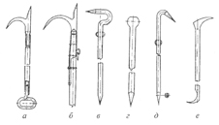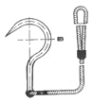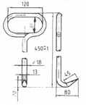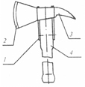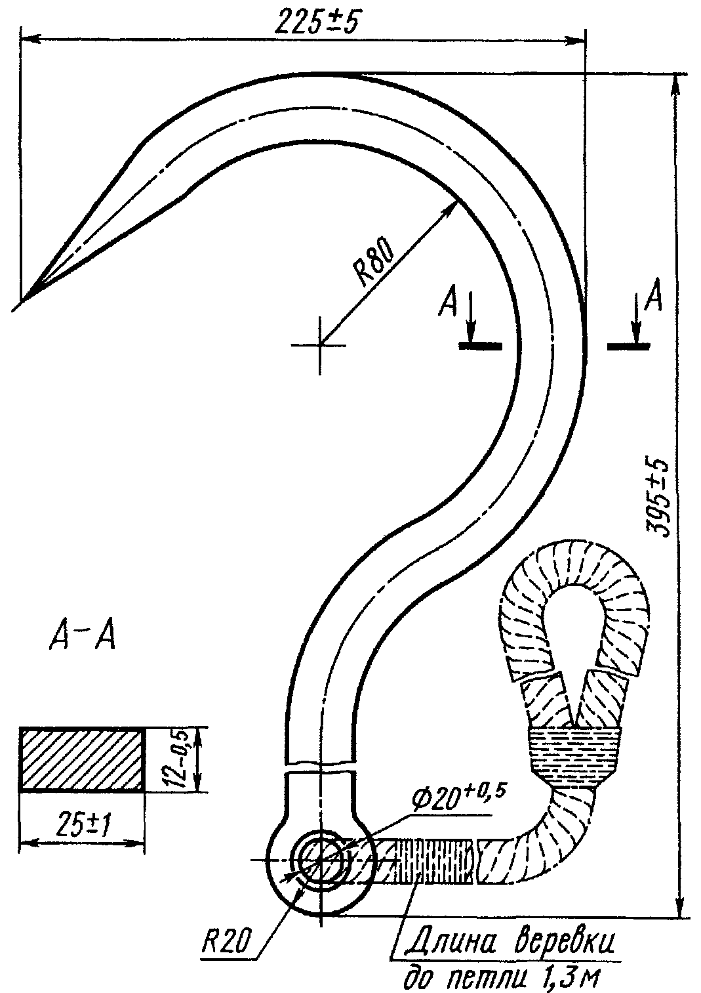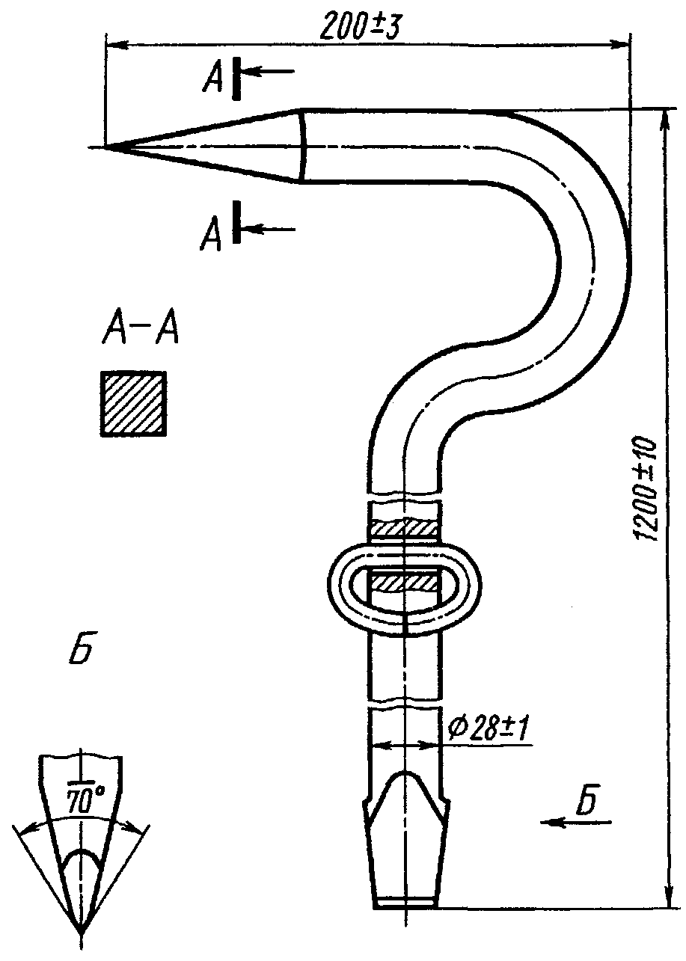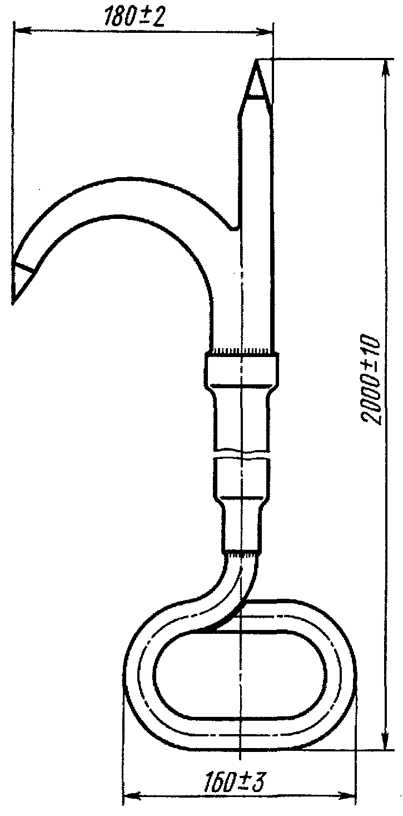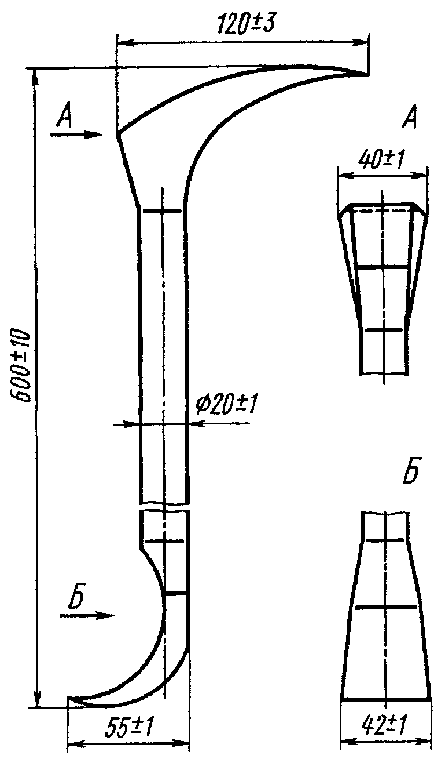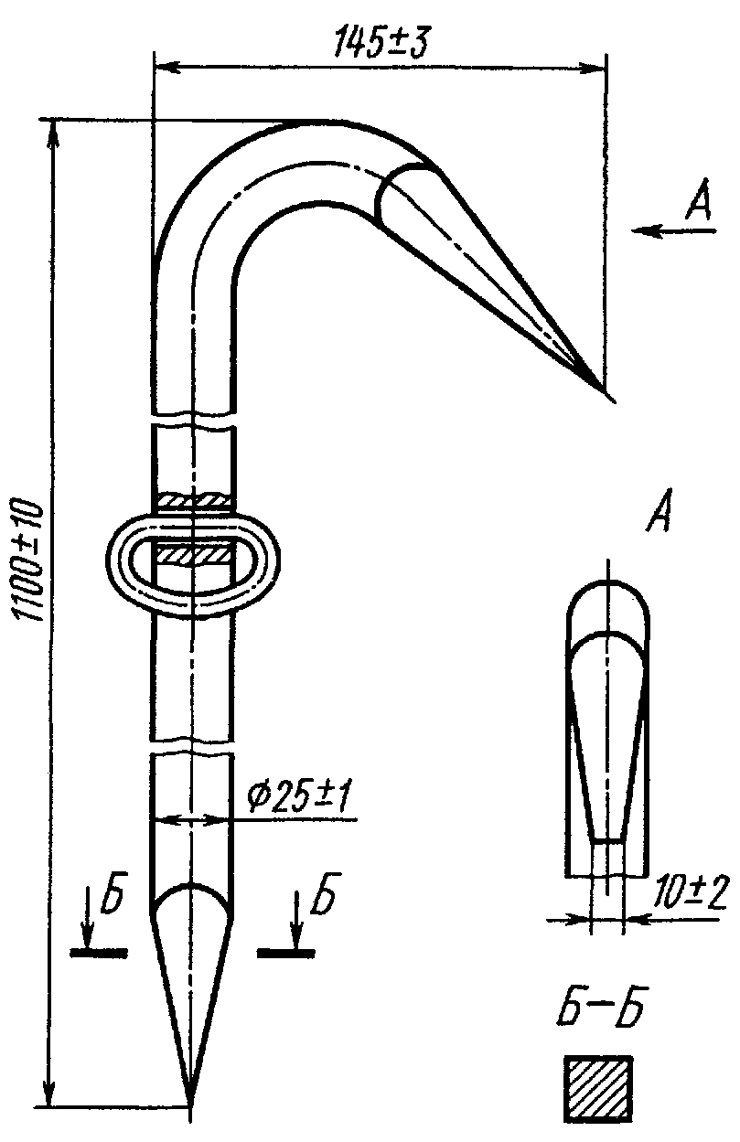


Диэлектрические перчатки
В комплект для резки электрических проводов (электрозащитные средства) входят:

Диэлектрические боты

Диэлектрические коврик

Переносной заземлитель 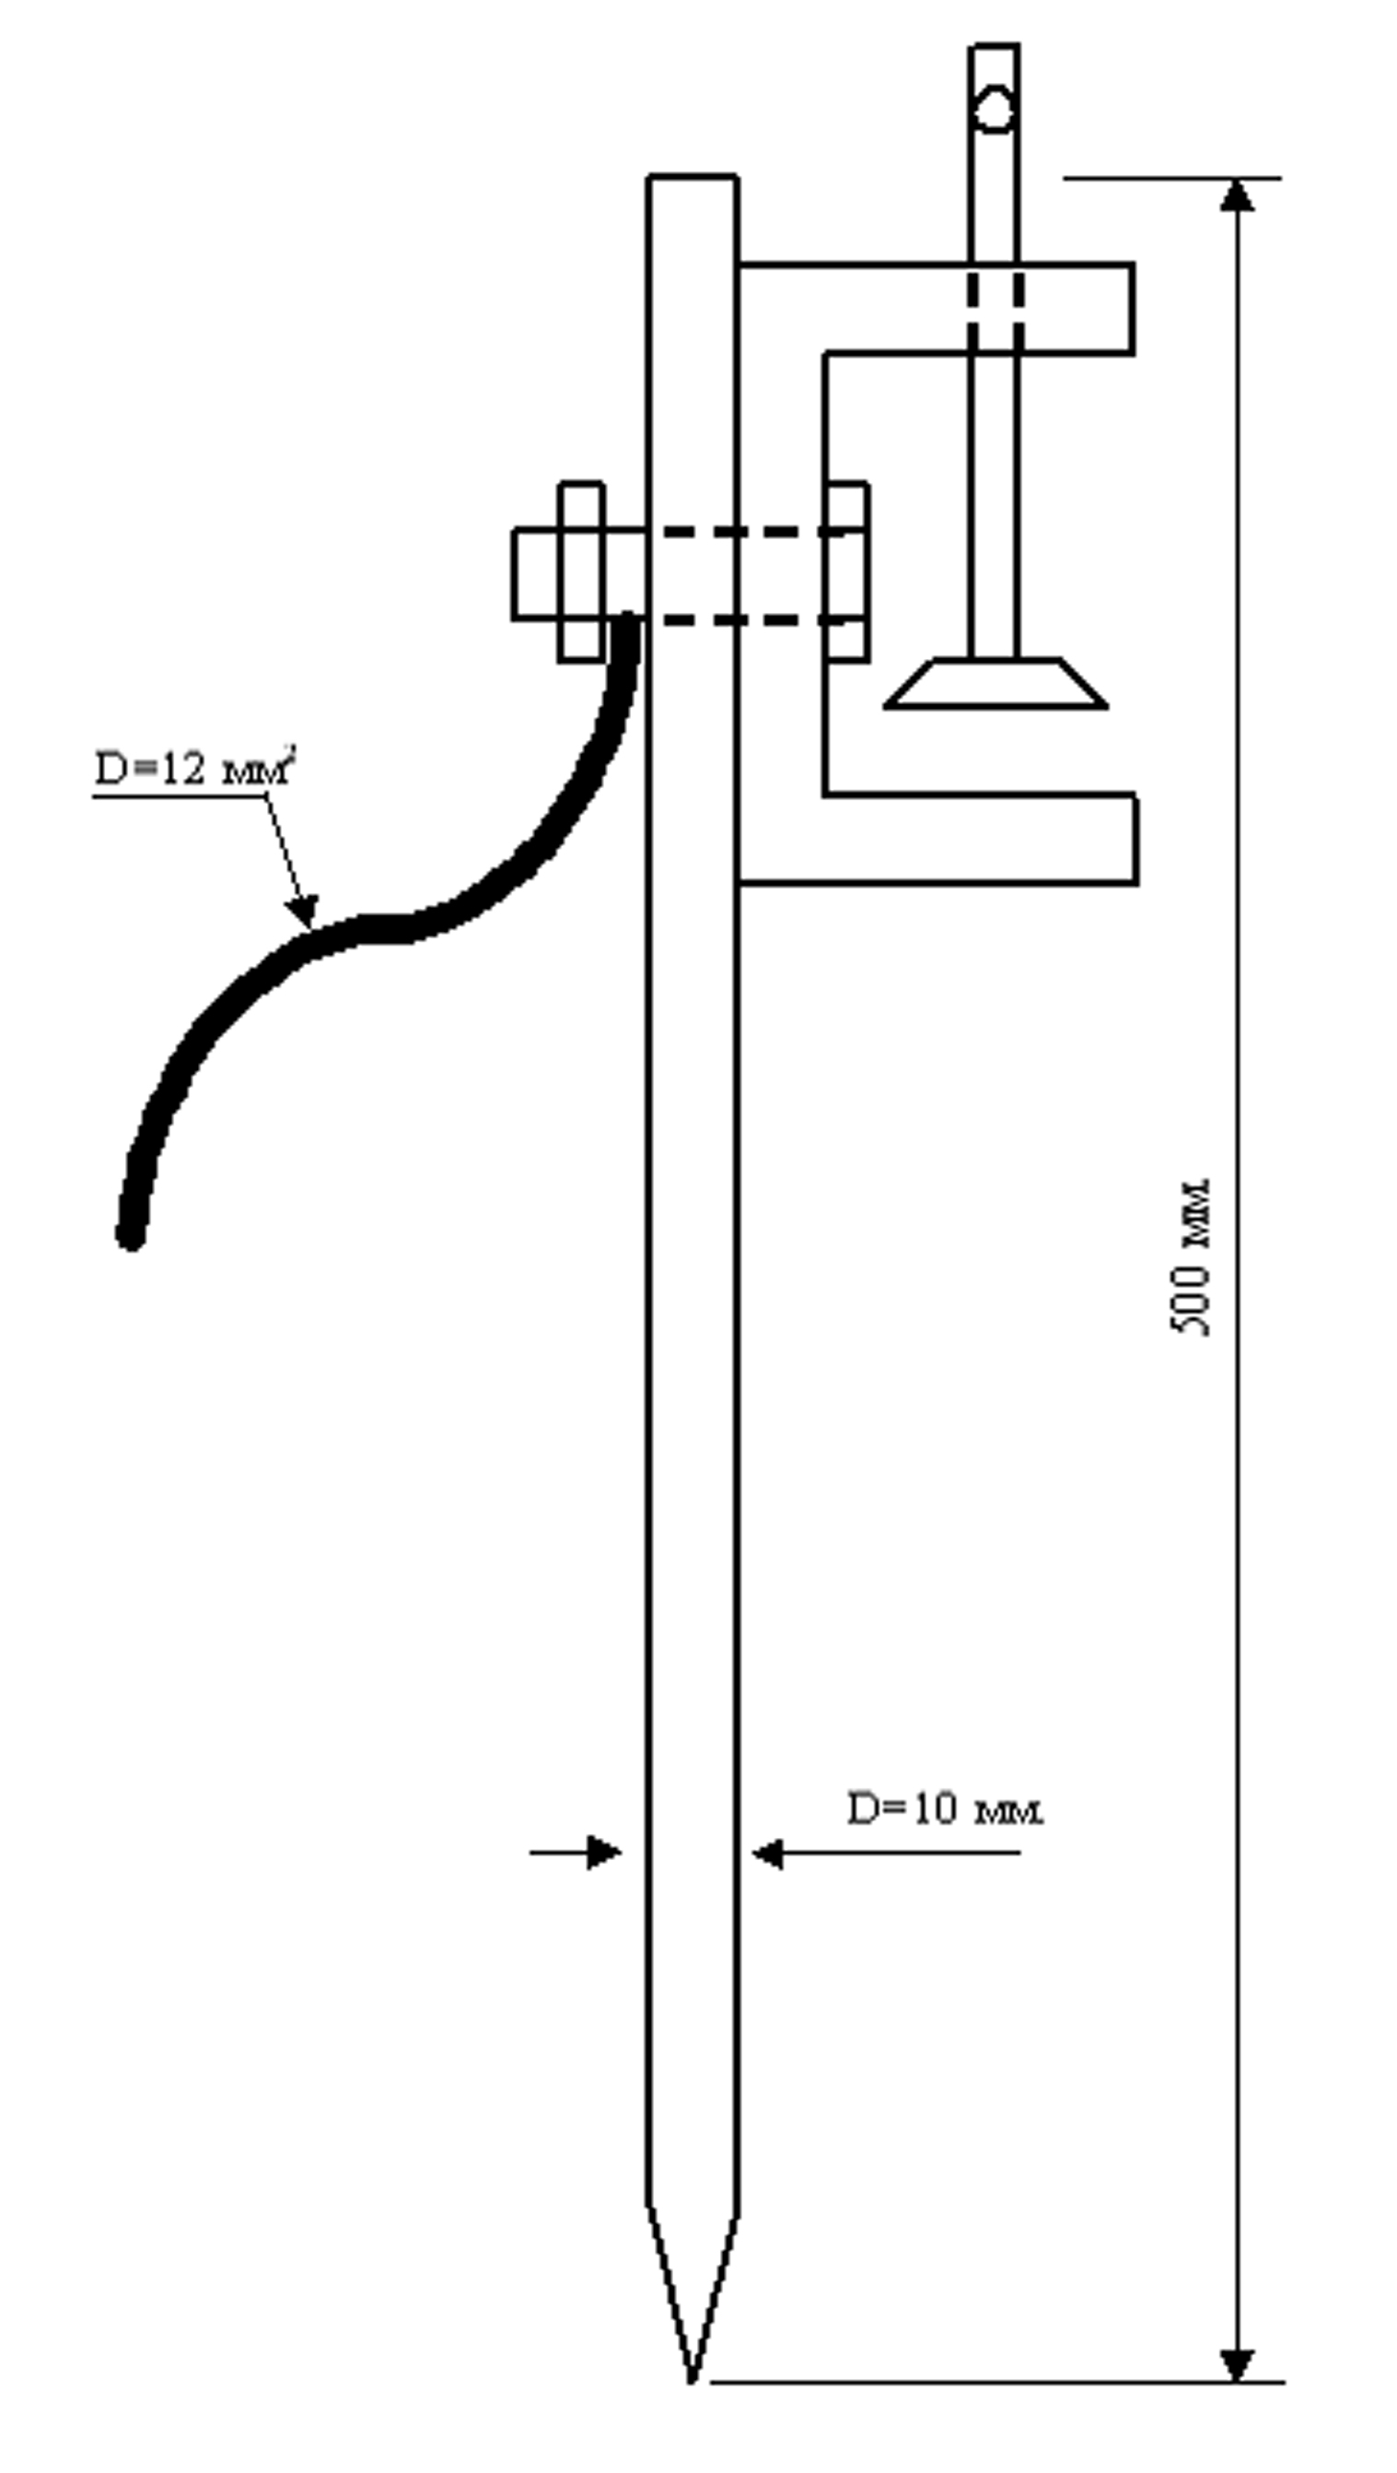
Диэлектрические ножницы
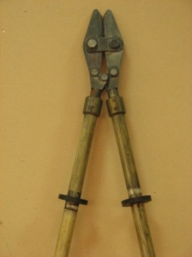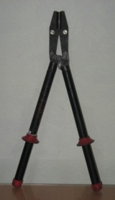

Задание:
1. Привести краткие теоретические сведения и ответить на контрольные вопросы;
2. Провести ТО и ремонт, испытание, нанести маркировку, указать правила и места хранения;
3. Заполнить документы учёта проведённых работ;
4. Сделайте выводы и составьте отчёт по работе.
Выводы по работе: Сделать выводы по работе.
Контрольные вопросы:
  - Сроки и порядок испытания пожарных багров, ломов, крюков;
  - Сроки и порядок испытания электрозащитных средств;
3. Общие требования правил охраны труда при работе с ручным немеханизированным оборудованием и инструментом, техобслуживании, хранении в отсеках пожарного автомобиля.

Лабораторная работа №5
Отработка приёмов работы с электротехническим оборудованием и слесарным инструментом, немеханизированным и механизированным инструментом. Проведение ревизии состояния технических средств и несложного ремонта.

Цели занятия: Рассмотреть и провести практическую отработку приёмов

работы со слесарным инструментом. Изучить требования правил охраны труда при эксплуатации слесарного инструмента и электротехнического оборудования.

Образовательные результаты, заявленные во ФГОС третьего поколения:

Студент должен уметь:

- организовывать и проводить техническое обслуживание пожарной, аварийно- спасательной техники и оборудования;

- осуществлять ведение документации по регламентному обслуживанию;

- оценивать неисправности и осуществлять несложный ремонт пожарной техники

- принимать решения по прекращению эксплуатации неисправных технических средств

знать:

- устройство, правила эксплуатации, технические возможности и условия применения различных видов пожарной, аварийно-спасательной техники и оборудования;

- порядок организации регламентного обслуживания пожарной техники и оборудования;

- порядок проведения периодических испытаний технических средств;

- режимы и условия эксплуатации основных видов пожарно-спасательной техники и оборудования.

Материальное обеспечение: Пост ТО, укомплектованный согласно перечня оборудования (Прил. 14 Наставления по технической службе ГПС), металлические детали для отработки несложных слесарных операций (уголки, полосовое железо, куски арматуры и т.п.)

Краткие теоретические сведения: Слесарные тиски представляют собой зажимные приспособления для удерживания обрабатываемой детали в нужном положении. Тиски с параллельными губками и ручным приводом выпускают трёх типов:
1 – поворотные, 2 – неповоротные, 3 – инструментальные со свободным ходом передней губки. Ручные слесарные тиски применяются для закрепления деталей (заготовок) небольших размеров при опиливании либо сверлении, так как их неудобно или опасно держать руками.
Одним из основных элементов организации рабочего места является его планировка, при выполнении которой учитывают требования научной организации труда к расположению рабочего места по отношению к другим рабочим местам в мастерской, расположению оборудования, местоположению рабочего и оснастки, размещению инструментов, приспособлений (порядок на рабочем месте). При планировке рабочих мест должны учитываться: зоны досягаемости рук в горизонтальной и вертикальной плоскостях; количество сочленений тела, участвующих в движениях. Наиболее удобная, оптимальная зона определяется полудугой радиусом примерно 300 мм для каждой руки. Максимальная зона досягаемости – 430мм без наклона корпуса и 650 мм – с наклоном корпуса не более чем на 30 градусов для учащегося среднего роста.
Основные требования по соблюдению указанного порядка на рабочих местах состоят в следующем:
- всё необходимое для работы должно находиться под рукой, чтобы можно было сразу найти нужный предмет;
- инструменты и материалы, которые во время работы требуется чаще, размещают ближе к себе, а применяемые реже – дальше; все используемые предметы располагают примерно на высоте пояса;
- инструменты и приспособления размещают так, чтобы их удобно было брать соответствующей рукой: что берут правой рукой – держат справа, что берут левой – слева; что используют чаще – кладут ближе, что используют реже - дальше;
- нельзя класть один предмет на другой или на отделанную поверхность детали;
- документацию (чертежи, технологические или инструкционные карты, наряды и др.) держат в удобном для пользования и гарантированном от загрязнения месте;
- заготовки и готовые детали хранят так, чтобы они не загромождали проходы и чтобы рабочему не приходилось часто нагибаться, если надо взять или положить заготовку или изделие; лёгкие предметы кладут выше тяжёлых. Соблюдать пожарную безопасность.
- Источниками пожара могут быть: токи короткого замыкания, образующие электрическую дугу; перегрев электрических сетей и электрооборудования; теплота, образующаяся при трении дисков, подшипников, ременных передач; искровые разряды статического электричества; пламя; лучистая энергия; искры.
- Температура вспышки - это наименьшая температура горючей жидкости, при которой создаётся смесь газов или паров с воздухом, способная воспламеняться и гореть кратковременно при поднесении открытого огня.
- Температурой воспламенения называется наименьшая температура горючего вещества, при которой оно загорается от открытого источника воспламенения (пламени) и продолжает гореть после удаления этого источника.
- Основное предупредительное мероприятие против пожаров - это постоянное содержание в чистоте и порядке рабочего места, осторожное обращение с огнём, нагревательными приборами и легковоспламеняющимися веществами.
- Простейшие противопожарные средства и инвентарь - ящики с песком и лопатами, кульки с песком, пожарный кран, насосы, огнетушители - должны быть всегда в наличии и исправны.
Песком | горящие материалы и горящие жидкости
Пена | Керосин, бензин, лаки, спирты, ацетон
распыленная вода или пена | смазочные масла, олифу, скипидар
- При возникновении пожара необходимо выключить все электроустановки, немедленно по телефону или специальным сигналом вызвать пожарную команду и принять меры к тушению пожара собственными силами с помощью имеющегося противопожарного оборудования и инвентаря.
- К средствам пожаротушения относятся также вёдра и гидропульты для воды, различные покрывала (асбестовые одеяла, кошмы, брезенты).
- При пожаре нельзя выбивать стёкла в окнах, так как это увеличивает приток воздуха, способствуя усилению огня. В случае пожара необходимо сохранять спокойствие и беспрекословно выполнять распоряжения руководителей. Дисциплина и организованность – основное условие успеха борьбы с пожаром.
Задание:
Ознакомиться с видами выполняемых работ при ТО пожарной и аварийно-спасательной техники, приёмами работы с электротехническим оборудованием и слесарным инструментом.
Выводы по работе: Сделать выводы по работе.
Контрольные вопросы:
1. Назвать слесарный инструмент, используемый при несложных работах текущего ремонта пожарной и аварийно-спасательной техники.
2. Привести меры безопасности при работе.

Лабораторная работа №6

«Отработка приёмов работы по порядку и срокам проведения испытаний и ТО механизированного пожарного инструмента. Заполнение учетной документации по эксплуатации механизированного пожарного инструмента, складскому учёту и хранению».

Цели занятия: Рассмотреть классификацию, виды, область применения ручного

механизированного инструмента, аварийно-спасательного инструмента и оборудования. Изучить требования правил охраны труда к содержанию и эксплуатации ручного механизированного инструмента, аварийно-спасательного и пожарного оборудования.

Образовательные результаты, заявленные во ФГОС третьего поколения:

Студент должен уметь: - организовывать и проводить техническое обслуживание пожарной, аварийно-спасательной техники и оборудования;

- осуществлять ведение документации по регламентному обслуживанию;

- оценивать неисправности и осуществлять несложный ремонт пожарной техники;

знать: - устройство, правила эксплуатации, технические возможности и условия применения различных видов пожарной, аварийно-спасательной техники, оборудования;

- порядок организации регламентного обслуживания пожарной техники и оборудования;

- порядок проведения периодических испытаний технических средств;

- режимы и условия эксплуатации основных видов пожарно-спасательной техники и оборудования.

Материальное обеспечение: Видео-фильмы ”Пожарная и аварийно- спасательная техника”, «Применение гидравлического инструмента при спасании людей из автомобилей». Плакаты «Механизированный пожарный инструмент», ручной гидравлический инструмент в комплекте с рукавами высокого давления и ручным гидронасосом: комбиножницы, расширитель.
Краткие теоретические сведения: Использование механизированного ручного пожарного инструмента, как показывает практика, позволяет обеспечивать большую часть работ при возникновении ЧС, в том числе на пожаре.
Механизированный ручной пожарный инструмент – ручной инструмент ударного, поступательно-вращательного и (или) вращательного действия с пневмо-, электро- или мотоприводом. Механизированный ручной пожарный инструмент используется для: вскрытия дверных и оконных проёмов на пожаре; резки элементов строительных конструкций, различных материалов, оборудования и их элементов крепления; сверления, бурения и проделывания отверстий и проёмов в строительных конструкциях, для дробления (разрушения) элементов строительных конструкций; перемещения элементов конструкций и оборудования в различных плоскостях пространства, для временного закрепления тяжёлых элементов, разборки завалов; для подъёма и перемещения отдельных элементов завала, для расширения узких проёмов в завале, для освобождения пострадавших, зажатых деформированными элементами строительных конструкций или транспорта, для укрепления фиксации грузов и элементов конструкций, угрожающих своим перемещением; для заделки (закупорки) отверстий, пробоин, трубопроводов.
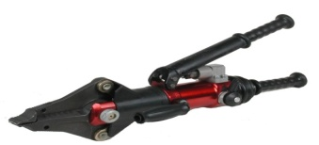

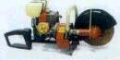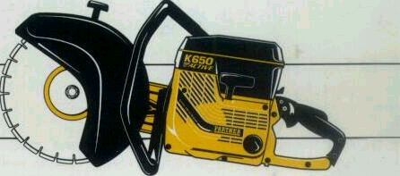

Ручной бензорез "РАRTNER K-650". Ручной моторез "Kорунд" МР230.
Комплекты инструмента пожарного ручного механизированного с гидроприводом предназначены для выполнения аварийно-спасательных работ на пожаре.
Ножницы (кусачки) гидравлические предназначены для разрезания различных элементов конструкций посредством двух ножей, приводимых в действие.
Разжимы гидравлические предназначены для раздвигания или стягивания элементов различных конструкций посредством рычагов, приводимых в действие гидроцилиндром.
Инструмент комбинированный гидравлический предназначен для использования при проведении аварийно-спасательных работ, имеет универсальное назначение, обладает качествами разжима и ножниц.
Домкраты гидравлические предназначены для подъёма груза в вертикальном направлении, расширении проёма между двумя объектами в произвольном направлении и стягивания трудно перемещаемых объектов при проведении аварийно-спасательных работ.
Устройства для вскрытия металлических дверей предназначены для проведения работ по вскрытию металлических дверей при тушении пожаров и выполнении аварийно-спасательных работ. Используются совместно с разжим-ножницами.
Устройства приводные гидравлические (ручные насосы и насосные агрегаты) предназначены для обеспечения гидравлического инструмента рабочей жидкостью с необходимым давлением.
Гайковёрты гидравлические предназначены для тарированного и нетарированного завинчивания, развинчивания болтовых и подобных им резьбовых соединений с шестигранной головкой “под ключ” при ведении аварийно-спасательных работ.
Пережиматели труб гидравлические предназначены для пережимания стальных труб с целью уменьшения их проходного сечения при ведении аварийно-спасательных работ.

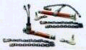
Разжим-кусачки (ножницы комбинированные) используют для перекусывания арматуры, металлических труб, стальных тросов, а также для расширения узких проемов, подъема и пере-мещения элементов строительных конструкций. Могут выполняться в автономном исполнении

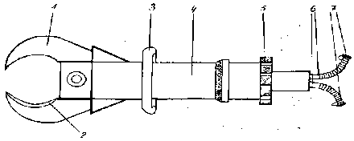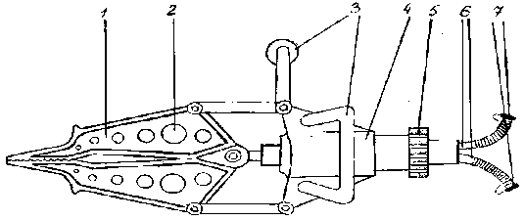

Цилиндры (гидроцилиндры) применяют для увеличения пространства доступа, подпорки различных элементов строительных конструкций. Цилиндры двойного действия могут с помощью наборов цепей работать на "стягивание".
Пневмодомкраты эластомерные предназначены для подъёма тяжестей при проведении аварийно-спасательных работ используют для подъема элементов строительных конструкций, различных грузов при завалах в наиболее труднодоступных местах.
Пневмопластыри эластомерные предназначены для временной герметизации трубопроводов и ёмкостей с жидкостями при проведении аварийно-спасательных работ.
Инструмент пожарный ручной механизированный с пироприводом приводится в действие энергией пороховых газов.

Отбойные пневматические молотки (бетоноломы) применяют при разборке железобетонных, каменных и кирпичных сооружений, а также для вскрытия твердых покрытий. Бетоноломы являются ручными машинами ударного действия (ударно-вращательного) и предназначены для разрушения, дробления строительных конструкций, их обломков, других элементов завала из искусственных и естественных материалов (кирпич, бетон, известняк, гранит и др.), пробивки проемов, отверстий в стенах, панелях, перекрытиях, фундаментных блоках.

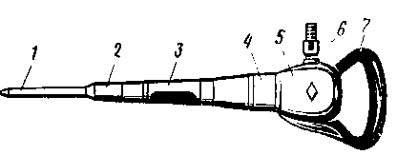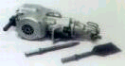

Одной из разновидностей отбойных молотков (бетоноломов) является мотоперфоратор.

Он автономен, так как имеет свой мотоагрегат, приводящий в движение рабочий инструмент.
Ранцевая установка для термической резки металла УТР/Р-3БН представляет собой газопламенный аппарат автономного пользования и предназначена для кислородной резки
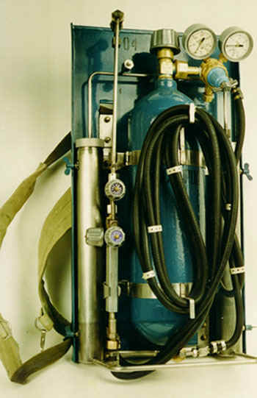
углеродистых низколегированных сталей (в том числе броневых) в кратковременном режиме, используется для оперативной резки металлических конструкций в ходе выполнения аварийно-спасательных работ.
В качестве компонентов топлива используются газообразный кислород и керосин (возможно использование дизельного топлива без примесей масла).
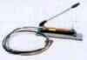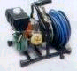
НЭР-0,8И. Станция насосная с электроприводом и ручным управлением
Бензомоторный ручной механизированный инструмент.

ТО и проверка исправности ручного механизированного инструмента производится при смене караула наружным осмотром или испытанием, после каждого применения, ремонта и в сроки указанные в инструкции по эксплуатации.
Испытания газорезательных аппаратов производятся в сроки и по программам, изложенным в технических паспортах и ведомственных технических условиях на эти изделия.

К работе с механизированным инструментом допускаются приказом руководителя подразделения лица, прошедшие специальную подготовку, сдавшие экзамен, получившие удостоверения.
Задание:
1. Привести краткие теоретические сведения и ответить на контрольные вопросы;
2. Сделайте выводы и составьте отчёт по работе.
3. Разработайте методику техобслуживания аварийно-спасательного оборудования с электроприводом, поступающего на вооружение пожарной части с указанием видов ТО, перечнем работ каждого вида ТО, ответственных за выполнение и оформление соответствующих документов.
Выводы по работе: Сделать выводы по работе.
Контрольные вопросы:
1. Привести требования ПОТРО-01-2002 к электрифицированному, механизированному пневмо-гидроинструменту, оборудованию для вскрытия и разборки конструкций, к газорезательным аппаратам.
2. Привести общие требования правил охраны труда(ПОТ) при работе, хранении и техобслуживании к вышеперечисленному ручному механизированному инструменту.

3. Методы испытаний ручного механизированного, аварийно-спасательного оборудования и инструмента.

Лабораторная работа №7
«Знакомство с порядком постановки в боевой расчет пожарных рукавов, ТО, ремонта и хранения всасывающих и напорно-всасывающих рукавов».
Цели занятия: Рассмотреть приёмы эксплуатации пожарных рукавов в пожарной части.
Образовательные результаты, заявленные во ФГОС третьего поколения:
Студент должен уметь:
- организовывать приемку и постановку техники и оборудования в боевой расчет пожарного подразделения;
- осуществлять ведение документации по регламентному обслуживанию;
- оценивать неисправности и осуществлять несложный ремонт пожарной техники;
- принимать решения по прекращению эксплуатации неисправных технических средств;
- организовывать и проводить техническое обслуживание и периодическое освидетельствование пожарной, аварийно-спасательной техники и оборудования;
- осуществлять ведение документации по регламентному обслуживанию, складскому учету и ремонту пожарной, аварийно-спасательной техники и оборудования;
- расконсервировать и подготавливать к работе пожарную, аварийно-спасательную технику и оборудование;
- рассчитывать потребность в расходных материалах в зависимости от объемов и условий эксплуатации пожарной, аварийно-спасательной техники и оборудования;
знать:
- порядок организации регламентного обслуживания пожарной, аварийно-спасательной техники и оборудования;
- технические требования по проведению периодического освидетельствования пожарно-спасательной техники и оборудования;
Материальное обеспечение: АЦ-40 с комплектом пожарно-технического вооружения и гидравлического оборудования, секундомер.

Краткие теоретические сведения:
Пожарный рукав - гибкий трубопровод, оборудованный соединительными головками и служащий для подачи воды к месту пожара. Пожарные рукава подразделяются на всасывающие и напорные. Всасывающий рукав предназначен для забора воды из водоисточника с помощью пожарного насоса и ее транспортирования.
Напорно-всасывающий рукав предназначен для забора воды из водоисточника с помощью пожарного насоса или из системы противопожарного водоснабжения и ее транспортирования. Всасывающие и напорно-всасывающие рукава эксплуатируются в комплекте пожарного оборудования пожарных машин.
Практическая часть:
При проведении занятия преподавателю необходимо демонстрировать наиболее сложные операции с дальнейшим повторением их студентами.
Каждый студент должен произвести выполнение основных операций, при этом необходимо уделять внимание на плавное изменение скоростных характеристик насоса.
Проведение испытаний всасывающих пожарных рукавов на герметичность при разрежении.
В процессе занятия присутствующим студентам предлагается назвать ошибки и сделать вывод о соответствии работы требованиям ПОТ, проводятся регламентные операции ТО «на пожаре».
Задание:
- Провести испытания всасывающих пожарных рукавов на герметичность при избыточном давлении.
- Привести краткие теоретические сведения о назначении, устройстве и видах пожарных рукавов.
- Нарисуйте схемы проведения испытаний пожарных рукавов.
- Перечислите по пунктам и опишите вкратце все операции, связанные с постановкой в боевой расчёт, испытаниями и эксплуатацией пожарных рукавов.
Предполагаемые выводы студентов:
На занятии был изучен и практически отработан порядок действий при поступлении рукавов в часть, проведении испытаний всасывающих и напорно-всасывающих пожарных рукавов, при этом приобретались навыки пользования насосом ПН-40 и вакуумной системой АВС-01. Вопросы рассматривались с учётом правил охраны труда при работе. Вырабатывалось умение организации «Входного контроля», «ТО на пожаре», «ТО-1».
Контрольные вопросы:
1. Привести правила охраны труда, связанные с изучаемыми вопросами.
2. Изучить и привести условные обозначения по теме, принятые в пожарной охране.
3. Привести примеры заполнения документов учёта рукавного хозяйства.

Лабораторная работа № 8
«Отработка приёмов проведения и испытания рукавов в соответствии со сроками проведения ТО. Учет работы рукавов, заполнение документации»
Цели занятия: Ознакомить студентов с порядком работ и привить первичные навыки практических действий при испытаниях пожарных рукавов.
Образовательные результаты, заявленные во ФГОС третьего поколения:
Студент должен уметь:
- организовывать приемку и постановку техники и оборудования в боевой расчет пожарного подразделения;
- осуществлять ведение документации по регламентному обслуживанию;
- оценивать неисправности и осуществлять несложный ремонт пожарной техники;
- принимать решения по прекращению эксплуатации неисправных технических средств;
- организовывать и проводить техническое обслуживание и периодическое освидетельствование пожарной, аварийно-спасательной техники и оборудования;
- осуществлять ведение документации по регламентному обслуживанию, складскому учету и ремонту пожарной, аварийно-спасательной техники и оборудования;
- расконсервировать и подготавливать к работе пожарную, аварийно-спасательную технику и оборудование;
- рассчитывать потребность в расходных материалах в зависимости от объемов и условий эксплуатации пожарной, аварийно-спасательной техники и оборудования;
знать:
- порядок организации регламентного обслуживания пожарной, аварийно-спасательной техники и оборудования;
- технические требования по проведению периодического освидетельствования пожарно-спасательной техники и оборудования;
Материальное обеспечение: пожарная автоцистерна АЦ 40(131), комплект рукавов с гидравлическим оборудованием, секундомер.
Краткие теоретические сведения: Пожарные рукава - это гибкие трубопроводы, оборудованные пожарными соединительными головками и предназначенные для транспортирования огнетушащих веществ. Вода для тушения пожаров подается насосами пожарных автомобилей и мотопомп из различных водоисточников. Наиболее простая схема подачи воды – это забор ее из цистерны пожарного автомобиля и подача насосом через магистральные и рабочие рукавные линии к стволам. Пожарные рукава, по которым огнетушащие вещества подаются под давлением, называются напорными.
Практическая часть. Преподаватель строит личный состав группы, проводит целевой инструктаж по ПОТ и кратко напоминает о сроках плановых проверок гидравлического оборудования. Из состава группы назначаются студенты для выполнения работ. Проводятся испытания пожарных рукавов.
В процессе занятия преподаватель контролирует соблюдение студентами ПОТ. Целесообразно проведение данных практических занятий приурочивать ко времени проведения плановых проверок гидравлического оборудования.
Задание:
1. Провести испытания пожарных напорных рукавов;
2. Перечислите по пунктам и опишите вкратце все операции, связанные с постановкой в боевой расчёт и эксплуатацией пожарных рукавов;
3. Нарисуйте схемы проведения испытаний пожарных рукавов;
4. Привести краткие теоретические сведения и ответить на контрольные вопросы;
5. Изучить условные обозначения по теме, принятые в пожарной охране, привести их изображение;
6. Привести примеры заполнения документов учёта рукавного хозяйства.

Основные выводы.
На занятии был изучен порядок действий при проведении испытаний напорных пожарных рукавов, при этом приобретались навыки пользования насосом ПН-40 и гидравлическим оборудованием. Вопросы рассматривались с учётом правил охраны труда при работе. Вырабатывалось умение организации «Планового ТО», «ТО после пожара».
Контрольные вопросы:
- Назначение, устройство и виды пожарных рукавов.
- Порядок и сроки испытаний.
- Правила охраны труда, связанные с изучаемыми вопросами.

Лабораторная работа №9.
«Знакомство с организацией системы эксплуатации пожарных рукавов. Базы по обслуживанию и ремонту рукавов. Их оборудование. Списание пожарных рукавов».
Цель занятия: Ознакомить студентов со схемами эксплуатации пожарных рукавов, действующими в гарнизонах пожарной охраны страны. Обучение правилам оформления документов приёмки, эксплуатации и списания пожарных рукавов.
Образовательные результаты, заявленные во ФГОС третьего поколения:
Студент должен уметь:
- организовывать приемку и постановку техники и оборудования в боевой расчет пожарного подразделения;
- осуществлять ведение документации по регламентному обслуживанию;
- оценивать неисправности и осуществлять несложный ремонт пожарной техники;
- принимать решения по прекращению эксплуатации неисправных технических средств;
- организовывать и проводить техническое обслуживание и периодическое освидетельствование пожарной, аварийно-спасательной техники и оборудования;
- осуществлять ведение документации по регламентному обслуживанию, складскому учету и ремонту пожарной, аварийно-спасательной техники и оборудования;
- расконсервировать и подготавливать к работе пожарную, аварийно-спасательную технику и оборудование;
- рассчитывать потребность в расходных материалах в зависимости от объемов и условий эксплуатации пожарной, аварийно-спасательной техники и оборудования;
знать:
- порядок организации регламентного обслуживания пожарной, аварийно-спасательной техники и оборудования;
- технические требования по проведению периодического освидетельствования пожарно-спасательной техники и оборудования;
Краткие теоретические сведения: Техническое обслуживание пожарных рукавов - это комплекс профилактических мероприятий, проводимых с целью поддержания пожарных рукавов в исправном состоянии. При выявлении дефектов рукавов одновременно производится их ремонт.
Техническое обслуживание, ремонт и хранение пожарных рукавов может производиться на рукавных базах (постах) или в пожарных частях. Технологическая схема обслуживания рукавов.

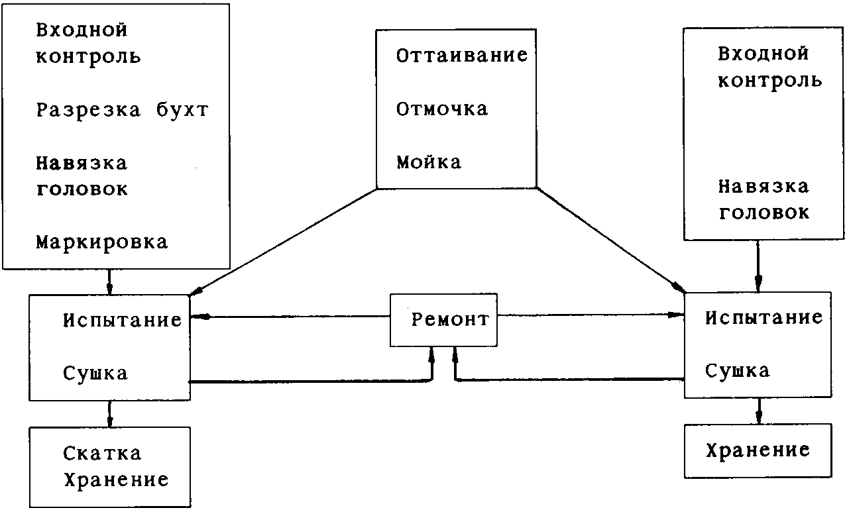
Основные выводы.
На занятии был изучен порядок действий рукавных баз при эксплуатации пожарных рукавов, при этом приобретались навыки использования оборудования. Вопросы рассматривались с учётом правил охраны труда при работе. Вырабатывалось умение ремонта пожарных рукавов.
Задание:
1. Привести краткие теоретические сведения и ответить на контрольные вопросы;
2. Перечислить оборудование рукавных баз и указать операции, проводимые при обслуживании пожарных рукавов;
3. Нарисуйте схему работы АИСТ;
4. Привести примеры маркировки рукавов и эксплуатационных документов.
Выводы по работе:
Знание устройства, характеристик, принципа работы, правильные и грамотные ремонт, обслуживание и испытание, использование, хранение пожарных рукавов и рукавного оборудования обеспечивают их надежность и продлевают срок эксплуатации.
Контрольные вопросы:
1. Привести краткие теоретические сведения о назначении, устройстве и видах пожарных рукавных баз.
2. Обслуживание рукавов на рукавных постах (базах). Проводимые виды работ.
3. Нарисуйте схемы основных операций рукавного поста (базы).
4. Основные механизмы и агрегаты. Аппарат испытаний, сушки и талькирования.
6. Учёт, хранение и порядок списания пожарных рукавов.
7. Назовите различия централизованной и децентрализованной систем эксплуатации рукавов, организацию технического обслуживания.

8. Изучить и обозначить пункты правил охраны труда, связанные с выполненной работой.

Лабораторная работа №10
«Техническое обслуживание пожарного и рукавного оборудования. Работы, выполняемые при различных видах ТО пожарного оборудования. Проверка исправности при ТО, возможные неисправности и их устранение. Проведение несложного ремонта»
Цель занятия: Сформировать понятия у студентов о гидравлическом оборудовании, входящем в состав пожарной автоцистерны, Рассмотреть виды, область применения, техническое обслуживание и методы устранения неисправностей.
Образовательные результаты, заявленные во ФГОС третьего поколения:
Студент должен
уметь: - организовывать и проводить техническое обслуживание пожарной, аварийно-
спасательной техники и оборудования;
- осуществлять ведение документации по регламентному обслуживанию;
- оценивать неисправности и осуществлять несложный ремонт пожарной техники;
- принимать решения по прекращению эксплуатации неисправных технических средств;
знать: - устройство, правила эксплуатации, технические возможности и условия примене-ния различных видов пожарной, аварийно-спасательной техники и оборудования;
- порядок организации регламентного обслуживания пожарной техники и оборудования;
- порядок проведения периодических испытаний технических средств;
- режимы и условия эксплуатации основных видов пожарно-спасательной техники и оборудования.
Материальное обеспечение: Натурные образцы в разрезе оборудования. Пожарные рукава; рукавная задержка; рукавный зажим; рукавный водосборник (ВС-125); рукав напорный (20м); рукав напорно-всасывающий (4м); рукав всасывающий (4м); пожарная автоцистерна.
Краткая теоретическая часть:
Гидравлическое оборудование является элементом пожарного оборудования, относящегося к коммуникациям пожаротушения и предназначено для комплектования насосно-рукавных систем пожарных автомобилей (или мотопомп) с целью обеспечения подачи огнетушащих веществ к месту тушения пожара.
К рукавному оборудованию относятся:
- всасывающая сетка
- соединительные головки
- разветвления
- водосборник
- ручные и лафетные стволы.
Стволы пожарные. Устройство, устанавливаемое на конце напорной линии для формирования и направления огнетушащих струй. Пожарные стволы в зависимости от пропускной способности и размеров подразделяются на ручные и лафетные, а в зависимости от вида подаваемого огнетушащего вещества – на водяные, пенные и комбинированные. Классификация пожарных стволов.
Ручной ствол комбинированный РСК-50 – предназначен для формирования и направления огнетушащих водяных струй в очаг пожара. Устанавливается на концах напорных линий. Позволяет подавать компактную и распыленную струи.

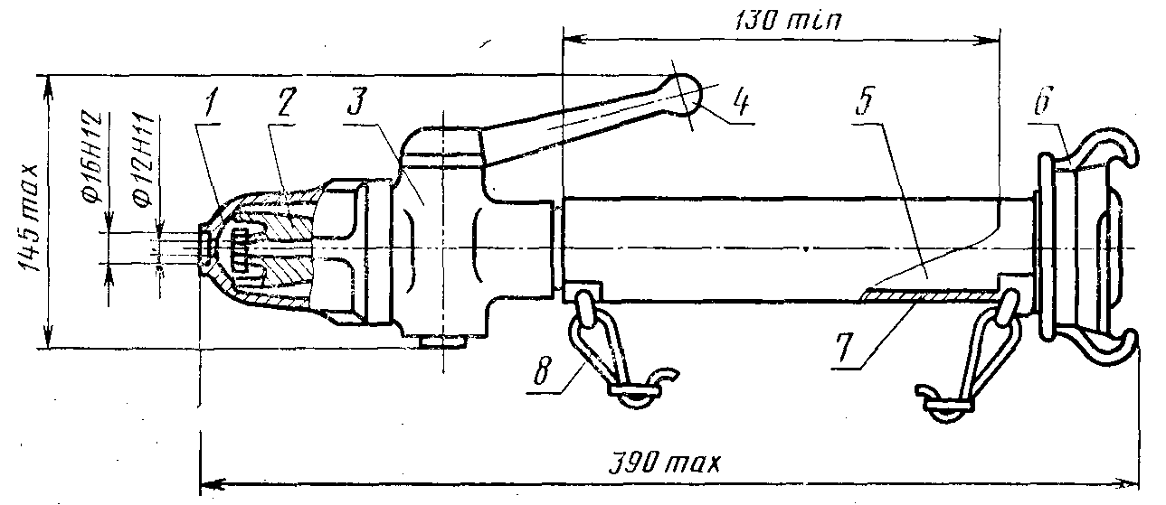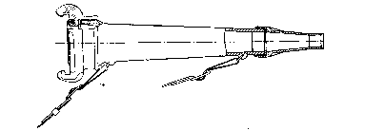
Ручной ствол РС-50(70) – предназначен для формирования и направления огнетушащих водяных струй в очаг пожара. Позволяет подавать компактную струю. Устанавливается на конце напорной линии.
Наиболее многофункциональными являются комбинированные ручные стволы, которые позволяют формировать как водяную, так и пенную струи.
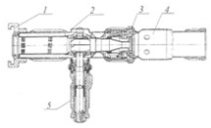Ствол ручной комбинированный ОРТ-50
Переносные лафетные стволы входят в комплект пожарных автоцистерн и насосно -
рукавных автомобилей.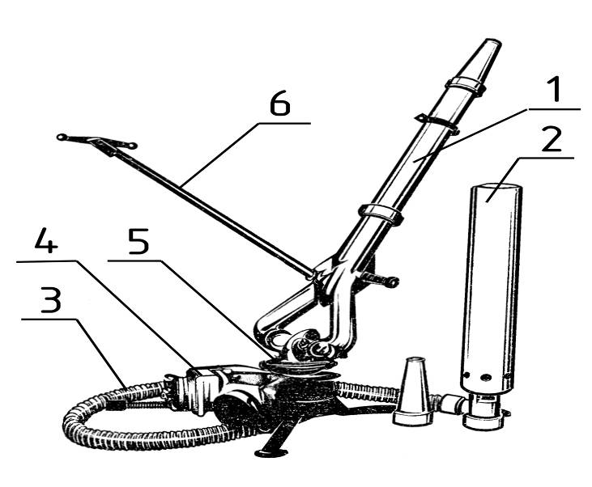
Рис. 3.22. Переносной пожарный лафетный ствол ПЛС-П20:
1 – корпус ствола; 2 – воздушно-пенный насадок; 3 – напорный патрубок;
4 – приемный корпус; 5 – фиксирующее устройство; 6 – рукоятка управления
Практическая часть:
Ознакомление с размещением пожарных рукавов и рукавного оборудования на автомобиле. Осмотр производится самостоятельно под руководством преподавателя. Ознакомление с методикой проведения испытания рукавного оборудования.
Задание: Провести испытания рукавного оборудования.
Основные выводы:
Зная возможности и условия применения пожарного оборудования, устройство, постоянно соблюдая правила и безопасные приемы эксплуатации, легче и эффективнее правильно оценить неисправности технических средств и оборудования и степень пригодности к дальнейшей эксплуатации.
От правильности и методичности работы при проведении ТО рукавного оборудования зависит бесперебойная и надёжная подача огнетушащих веществ, что обеспечит выполнение задач, поставленных перед пожарными при тушении пожаров и проведении связанных с ними аварийно-спасательных работ и ликвидации последствий пожаров.
Контрольные вопросы:
1. Пожарные стволы. Классификация. Виды. Испытания и ТО.
2. Соединительные головки. Виды, классификация пожарных соединительных головок. Способы установки на пожарные рукава и рукавное оборудование.
3. Разветвление, водосборник, сетка всасывающая. Назначение, основные виды. ТО и испытания. Документы учёта.

Лабораторная работа №11.
«Разборка и сборка пожарного гидранта. Проведение проверки. Заполнение документации по эксплуатации пожарных гидрантов».
Цель занятия: Привить у студентов навыки работы с водоисточниками в ходе проверки пожарных гидрантов. Ознакомить их с порядком действий. Провести ознакомление с документами по проверке и заполнить их. Изучить требования правил охраны труда.
Образовательные результаты, заявленные во ФГОС третьего поколения:
Студент должен
уметь: - организовывать и проводить техническое обслуживание пожарной, аварийно-
спасательной техники и оборудования;
- осуществлять ведение документации по регламентному обслуживанию;
- оценивать неисправности и осуществлять несложный ремонт пожарной техники
- принимать решения по прекращению эксплуатации неисправных технических средств
знать: - устройство, правила эксплуатации, технические возможности и условия применения
различных видов пожарной, аварийно-спасательной техники и оборудования;
- порядок организации регламентного обслуживания пожарной техники и оборудования;
- порядок проведения периодических испытаний технических средств;
- режимы и условия эксплуатации основных видов пожарно-спасательной техники и оборудования.
Материальное обеспечение: макет пожарного гидранта; пожарная колонка; крюк для открывания пожарного гидранта; штатный рабочий гидрант; бланки документов.

Краткие теоретические сведения: Контроль за содержанием пожарного водоснабжения. Поддержание в постоянной готовности противопожарного водоснабжения, пожарных гидрантов и других сооружений, обеспечивающих надежную работу систем водоснабжения в условиях тушения пожаров требует регулярных проверок их исправности и технического обслуживания. Содержание и эксплуатацию пожарных гидрантов на сети водопровода производят согласно Инструкции по содержанию и эксплуатации пожарных гидрантов на сети водопровода города.

Задание: 1. Привести краткие теоретические сведения.
2. Провести проверки гидранта;
3. Оформить документацию.
Практическая часть:
В процессе занятия студентам предлагается произвести вскрытие гидранта с помощью специального крюка. При этом надо следить, чтобы крышка не упала на ноги и не повредила резьбу стояка.
Преподаватель показывает, как правильно пользоваться инструментом, объясняет последовательность операций. Во время занятия следит за соблюдением правил ПОТ.
Оформление документов проверки. Преподаватель объясняет правила заполнения документов, выдаёт бланки, проверяет составление отчётности. Оцениваются составленные документы.
Основные выводы. От правильности и методичности проведения ТО и проверок источников водоснабжения как основного поставщика огнетушащих веществ во многом зависит успех своевременного и качественного тушения пожара.
Контрольные вопросы:
1. Сроки порядок проверки пожарных гидрантов.
2. Перечень неисправностей.
3. Порядок оповещения и контроля проведения ремонтных работ.
4. Примеры оформления документов.

Лабораторная работа №12
«Разборка и сборка пожарной колонки. Проверка исправности при техническом обслуживании, возможные неисправности и их устранение».
Цели занятия: Привить у студентов навыки работы с гидравлическим оборудованием. Ознакомить с порядком действий при ТО и ремонте. Провести ознакомление с документами по проверке и заполнить их. Изучить требования правил охраны труда.
Образовательные результаты, заявленные во ФГОС третьего поколения:
Студент должен
уметь: - организовывать и проводить техническое обслуживание пожарной, аварийно-
спасательной техники и оборудования;
- осуществлять ведение документации по регламентному обслуживанию;
- оценивать неисправности и осуществлять несложный ремонт пожарной техники
- принимать решения по прекращению эксплуатации неисправных технических средств
знать: - устройство, правила эксплуатации, технические возможности и условия применения
различных видов пожарной, аварийно-спасательной техники и оборудования;
- порядок организации регламентного обслуживания пожарной техники и оборудования;
- порядок проведения периодических испытаний технических средств;
- режимы и условия эксплуатации основных видов пожарно-спасательной техники и оборудования.
Материальное обеспечение: макет пожарной колонки, инструмент колонщика.
Краткие теоретические сведения: Гидравлическое оборудование является элементом пожарного оборудования, относящегося к коммуникациям пожаротушения и предназначено для формирования насосно-рукавных систем пожарных автомобилей (мотопомп) с целью обеспечения подачи огнетушащих веществ к месту тушения пожара.
В зависимости от назначения гидравлическое оборудование можно разделить на две группы. Наиболее распространенный вид оборудования – рукавная арматура – изготавливается из алюминиевых сплавов марок АК7 и АК7ч (АЛ9) по ГОСТ 1583 с последующей механической обработкой.
Задание:
1. Ответить на контрольные вопросы;
2. Провести ТО и ремонт, испытание, маркировать, указать правила и места хранения;
3. Заполнить документы учёта проведённых работ;
4. Сделать выводы по работе.
Выводы: Сделать выводы по работе.
Контрольные вопросы:
1. Привести перечень основных деталей пожарной колонки.
2. Назвать сроки и порядок испытаний.
3. Назвать основные операции, проводимые при ТО и требования ПОТ при работе.
4. Наиболее частые поломки колонки пожарной и их ремонт.
5. Назвать и нарисовать условные обозначения по теме.

Лабораторная работа №13.
«Эксплуатация огнетушителей. Изучение порядка и правил применения, особенностей эксплуатации в зимнее время. Охрана труда и защита окружающей среды. Хранение огнетушителей».
Цели занятия: отработать практически вопросы эксплуатации огнетушителей, изучить порядок и правила хранения и безопасной эксплуатации.
Образовательные результаты, заявленные во ФГОС третьего поколения:
Студент должен уметь:
- организовывать и проводить техническое обслуживание и периодическое освидетельствование пожарной, аварийно-спасательной техники и оборудования;
- осуществлять ведение документации по регламентному обслуживанию, принимать решения о прекращении эксплуатации неисправных технических средств;
знать:
- устройство, принцип действия, правила и безопасные приемы эксплуатации пожарной, аварийно-спасательной техники и оборудования;
- технические возможности и условия применения различных видов транспорта, пожарной и аварийно-спасательной техники и оборудования;
- технические требования по проведению периодического освидетельствования пожарно-спасательной техники и оборудования.
Материальное обеспечение: макеты документов учёта первичных средств пожаротушения и проведения проверок огнетушителей, ОП-4(з).
Краткие теоретические сведения: Размещение огнетушителей должно осуществляться так, чтобы они наиболее эффективно использовались как первичные средства пожаротушения. Реализация этого принципа обусловлена выполнением ряда простых требований в соответствии с ГОСТ 12.4.009.
Оценка огнетушащей способности огнетушителей осуществляется на основании их огневых испытаний. Для этой цели созданы специальные модельные очаги пожара класса А и класса В. Модельные очаги пожара класса С и Д не установлены.
Применение ОТ на пожаре. Применяются по указанию РТП.
Требования безопасности СП13130-09. По степени воздействия на организм человека заряды не должны превышать 3-й класс опасности по ГОСТ 12.1.007.
Задание: Провести тушение подожжённого противня ГЖ на пожарном полигоне с применением всех ранее полученных знаний. Выполнить отчёт по лабораторной работе.
Практическая часть: Студент должен быть одет в боевую одежду пожарного, каску, быть в спецобуви и СИЗР, соблюдать ПОТ. В готовности к применению должен находиться невдалеке хотя бы один заряженный ОТ, ведро с водой. При отработке приёма, находящиеся поодаль студенты должны прокомментировать действия пожарного, выявить ошибки, недостатки выполнения упражнения, подчеркнуть правильные и успешные моменты работы.
Контрольные вопросы:
- назвать классы пожаров;
- привести порядок эксплуатации различных типов огнетушителей;
- для каждого класса пожара представить наиболее приемлемый тип огнетушителя;
- нарисовать схему порошкового огнетушителя закачного типа;
- привести пример маркировки любого на выбор огнетушителя и указать нормативные требования к информации, имеющейся на этикетке;
- что такое модельный очаг пожара?
- минимальный ранг модельного очага пожара ОП-5(з);
- назвать особенности эксплуатации ОТ в зимнее время года;
- указать правила безопасности при работе с ОТ.

Лабораторная работа № 14
«Порядок применения при тушении автотранспорта. Выбор, размещение и техническое обслуживание»
Цель работы: научиться выполнять тушение автотранспорта.
Образовательные результаты, заявленные во ФГОС третьего поколения:
Студент должен уметь:
- организовывать и проводить техническое обслуживание пожарной, аварийно-спасательной техники и оборудования;
- рассчитывать потребность в расходных материалах в зависимости от объемов и условий эксплуатации пожарной, аварийно-спасательной техники и оборудования;
знать:
- устройство, принцип действия, правила и безопасные приемы эксплуатации пожарной, аварийно-спасательной техники и оборудования:
- технические возможности и условия применения различных видов транспорта, инженерной и аварийно-спасательной техники и оборудования;
- режимы и условия эксплуатации основных видов пожарно-спасательной техники и оборудования.
Краткие теоретические сведения: Для использования на АТС допускаются только огнетушители, прошедшие сертификацию в установленном порядке, конструкция которых выдержала испытание на вибрационную прочность и транспортную тряску по ГОСТ Р 51057.
Задания:
1.Ознакомиться с порядком тушения огнетушителями на автотранспортных средствах.
2. Составить отчёт по лабораторной работе.
3. Используя нормативные документы, ответить подробно на контрольные вопросы.
Контрольные вопросы:
1. Какими огнетушителями и каким количеством оснащаются транспортные средства?
2. Где в ТС должны быть расположены ОТ?
3. Как и в какие сроки производят техническое освидетельствование ОТ на ТС?
4. Привести требования безопасности при использовании ОТ для тушения АТС.
5. Привести общие меры безопасности, используемые при работе с огнетушителями.
6. Привести приёмы безопасного тушения автотранспортных средств с помощью огнетушителей.

Лабораторная работа № 15
«Проверки и испытания огнетушителей. Сроки и порядок проведения гидравлических испытаний корпусов огнетушителей, проверка качества заряда».
Цель работы: отработать практически вопросы эксплуатации огнетушителей на примере проведения ежегодной проверки первичных средств пожаротушения на отдельно взятом объекте.
Образовательные результаты, заявленные во ФГОС третьего поколения:
Студент должен
уметь:
- организовывать и проводить техническое обслуживание и периодическое освидетельствование пожарной, аварийно-спасательной техники и оборудования;
- осуществлять ведение документации по регламентному обслуживанию, принимать решения о прекращении эксплуатации неисправных технических средств;
знать:
- устройство, принцип действия, правила и безопасные приемы эксплуатации пожарной, аварийно-спасательной техники и оборудования:
- технические возможности и условия применения различных видов транспорта, инженерной и аварийно-спасательной техники и оборудования;
- режимы и условия эксплуатации основных видов пожарно-спасательной техники и оборудования.
Материальное обеспечение: макеты документов учёта первичных средств пожаротушения и проведения проверок огнетушителей.
Краткие теоретические сведения:
Размещение огнетушителей должно осуществляться так, чтобы они наиболее эффективно использовались как первичные средства пожаротушения. Реализация этого принципа обусловлена выполнением ряда простых требований в соответствии с ГОСТ 12.4.009.
Техническое обслуживание огнетушителей должно обеспечивать поддержание их в постоянной готовности к использованию и надежной работе всех узлов на протяжении всего срока эксплуатации. Это обеспечивается четкой регламентацией их обслуживания.
Задание:
Провести ежегодную проверку огнетушителей учебных корпусов Уфимского государственного колледжа радиоэлектроники. Оценить правильность размещения и хранения огнетушителей и особенности эксплуатации в зимнее время.
Ответить на контрольные вопросы. Заполнить эксплуатационные документы по проведённой проверке и отчёт по проделанной работе.
Практическая часть: Контроль технического состояния огнетушителей и их обслуживание осуществляется специально подготовленными лицами, назначенными приказом по предприятию или учреждению.
Контрольные вопросы:
1. Оценить правильность размещения и хранения огнетушителей и особенности эксплуатации в зимнее время.
2. Начертить план исследуемого помещения в размер папки отчёта по лабораторной работе.
3. Заполнить документы по проведённой проверке и сдать отчёт по проделанной работе.
4. Составить акт проверки первичных средств пожаротушения.

Лабораторная работа № 16.
«Зарядка и проверки пригодности огнетушителей. Заполнение эксплуатационной документации».
Цель работы: научиться выполнять простейшие действия при работе с огнетушителями.
Образовательные результаты, заявленные во ФГОС третьего поколения:
Студент должен уметь:
- организовывать и проводить техническое обслуживание пожарной, аварийно-спасательной техники и оборудования;
- оценивать неисправности и осуществлять несложный ремонт пожарной техники и аварийно-спасательного оборудования;
знать:
- устройство, принцип действия, правила и безопасные приемы эксплуатации пожарной, аварийно-спасательной техники и оборудования:
- технические возможности и условия применения различных видов транспорта, инженерной и аварийно-спасательной техники и оборудования.
Краткие теоретические сведения: Огнетушители – переносные (или передвижные) устройства для тушения очага пожара за счет выпуска запасенного огнетушащего вещества. Они наиболее массовые и доступные средства пожаротушения. Их рекомендуют для тушения загораний на рабочих местах в технологических процессах ряда производств, в жилых помещениях, в общественных и промышленных сооружениях, на транспорте и т.д., поэтому они и являются первичными средствами пожаротушения.
С целью обеспечения качественной эксплуатации огнетушителей в гарнизоне пожарной охраны организуется ПТОРЗ – пункт технического обслуживания, ремонта и зарядки.
ПТОРЗ целесообразно размещать при отрядах или частях технической службы с целью использования уже существующей ремонтной базы. Для организации ПТОРЗ достаточно иметь помещение общей площадью 40-45 м² и 2-3 человека обслуживающего персонала. Весь комплекс работ по ТО, ремонту и зарядке огнетушителей производится только лицами, прошедшими специальное обучение и имеющими на это разрешение.
Задания:
1. Составить отчёт по лабораторной работе.
2. Ответить на контрольные вопросы.
Контрольные вопросы:
1. Привести требования к организации, осуществляющей техобслуживание огнетушителей.
2. Привести перечень работ техобслуживания огнетушителей.
3. Кратко перечислить работы по ремонту и обслуживанию огнетушителей.
4. Привести требования правил охраны труда при техобслуживании огнетушителей.

Лабораторная работа № 17
«Получение воздушно-механической пены средней кратности с помощью приборов: генераторов ГПС, стволов СВП от пожарной автоцистерны. Правила безопасной эксплуатации пенного оборудования».
Цель работы: научиться выполнять приёмы работы с пенным оборудованием, отработать приёмы подачи воздушно-механической пены. На основании знаний условных обозначений, действующих в пожарной охране, научиться составлять схемы подачи огнетушащих веществ.
Образовательные результаты, заявленные во ФГОС третьего поколения:
Студент должен уметь:
- организовывать и проводить техническое обслуживание пожарной, аварийно-спасательной техники и оборудования;
- оценивать неисправности и осуществлять несложный ремонт пожарной техники и аварийно-спасательного оборудования;
- использовать слесарный и электротехнический инструмент;
знать:
- устройство, принцип действия, правила и безопасные приемы эксплуатации пожарной, аварийно-спасательной техники и оборудования:
- технические возможности и условия применения различных видов транспорта, инженерной и аварийно-спасательной техники и оборудования;
- назначение и применение слесарного и электротехнического инструмента;
- режимы и условия эксплуатации основных видов пожарно-спасательной техники и оборудования.
Краткие теоретические сведения: Пена — наиболее эффективное и широко применяемое огнетушащее вещество изолирующего действия, представляет собой коллоидную систему из жидких пузырьков, наполненных газом. Пленка пузырьков содержит раствор ПАВ в воде с различными стабилизирующими добавками. Пены подразделяются на воздушно-механическую и химическую. В настоящее время в практике пожаротушения в основном применяют воздушно-механическую пену.
Для получения воздушно-механической пены применяют различные пенообразователи. Воздушно-механическую пену получают смешением водных растворов пенообразователей с воздухом в специальных стволах (генераторах).
Генераторы пены средней кратности ГПС-200; ГПС-600; ГПС-2000.
Предназначены для получения из водного раствора пенообразователя струи пены средней кратности ВМП с целью тушения пожаров ЛВЖ и технологического оборудования пожароопасных объектов.
Пеногенераторы ГПС чаще всего применяют как ручные стволы, однако в некоторых случаях их устанавливают стационарно, так, например, на аэродромных ПА ГПС устанавливают в подбамперных пространствах для создания пенной полосы перед ПА и за ним. Стационарно устанавливают ГПС и в пенных камерах резервуаров с ГНС, а также в некоторых установках автоматического пожаротушения.
Ствол воздушно-пенный СВП. Предназначен для получения ВМП низкой кратности из водного раствора ПО, для формирования и направления ее на очаг пожара.
Состоит: литой корпус; насадок; соединительная головка ГЦ-70; труба для формирования ВМП и направления ее на очаг пожара.
Задание: 1. Отработать правильность действий при подаче ВМП различной кратности.
2. Привести краткие теоретические сведения по выполняемой работе.
3. Ответить на вопросы.
4. Сделать выводы по работе.
Выводы по работе:
На занятии был изучен порядок подачи воздушно-механической пены.
Контрольные вопросы:
1. Подробно перечислить составные части ГПС-600 и объяснить принцип работы пеногенератора;
2. Подробно перечислить составные части СВП и СВПЭ и объяснить принцип работы стволов;
3. Привести порядок заполнения водой пожарного насоса из пожарного гидранта;
4. Нарисовать схему подачи ВМП от ствола ГПС к насосу при работе от гидранта;
5. Перечислить по пунктам порядок включения пеносмесителя автоцистерны для подачи пены на пеногенератор ГПС-600;
6. Перечислить по пунктам порядок включения пеносмесителя автоцистерны для подачи пены на ствол СВП-4;
7. Нарисовать схему водопенных коммуникаций пожарной автоцистерны.
8. Нарисовать схему подачи ВМП низкой кратности от ствола СВП к насосу при работе от гидранта.

Лабораторная работа № 18
«Проверка дозирующей способности пеносмесителя в условиях пожарной части. Возможные неисправности, возникающие при подаче пен и способы устранения. Техническое обслуживание пенного оборудования в период эксплуатации.»
Цель работы: отработать порядок технического обслуживания пенного оборудования при работе, ознакомиться с возможными неисправностями и их устранением, научиться проводить испытания пеносмесителя.
Образовательные результаты, заявленные во ФГОС третьего поколения:
Студент должен уметь:
- организовывать и проводить техническое обслуживание пожарной, аварийно-спасательной техники и оборудования;
- оценивать неисправности и осуществлять несложный ремонт пожарной техники и аварийно-спасательного оборудования;
знать:
- устройство, принцип действия, правила и безопасные приемы эксплуатации пожарной, аварийно-спасательной техники и оборудования:
- технические возможности и условия применения различных видов транспорта, инженерной и аварийно-спасательной техники и оборудования;
- режимы и условия эксплуатации основных видов пожарно-спасательной техники и оборудования.
Краткие теоретические сведения:
На насосах ПН-40УВ установлены пеносмесители ПС-5. Регулируя маховичком положение дозатора, возможно подавать 5 различных доз пенообразователя (ПО). При включении крана вода из коллектора поступит в сопло, а затем в диффузор и во всасывающий патрубок насоса.
Образующееся в камере ПС разрежение обеспечит поступление пенообразователя из пенобака через калиброванное отверстие.
Задание:
Провести техническое обслуживание пеносмесителя ПС-5 в условиях пожарной части после применения воздушно-механической пены.
Контрольные вопросы:
1. Назвать возможные неисправности ПС-5 при создании нестабильной пены и способы их устранения;
2. Привести общие меры безопасности, используемые при работе с пенным оборудованием;
3. Привести порядок проведения ТО после пожара с применением ВМП;
4. Привести порядок проверки дозирующей способности пеносмесителя в условиях пожарной части.

Лабораторная работа № 19
«Решение задач по тушению пожаров воздушно-механической пеной».
Цель работы: овладеть практическими знаниями расчёта при создании ВМП разной кратности и научиться применять полученный опыт при выполнении служебных задач.
Образовательные результаты, заявленные во ФГОС третьего поколения:
Студент должен уметь:
- рассчитывать потребность в расходных материалах в зависимости от объемов и условий эксплуатации пожарной, аварийно-спасательной техники и оборудования;
знать:
- устройство, принцип действия, правила и безопасные приемы эксплуатации пожарной, аварийно-спасательной техники и оборудования:
- технические возможности и условия применения различных видов транспорта, инженерной и аварийно-спасательной техники и оборудования;
- режимы и условия эксплуатации основных видов пожарно-спасательной техники и оборудования.
Краткие теоретические сведения: Решение задач предполагает использование нормативные и справочные данные, которые приведены в предыдущих изученных темах. Также их можно почерпнуть в справочнике РТП, учебной и справочной литературе. Но минимум основных необходимых данных даётся на лекционных занятиях. Без установки на водоисточники используются пожарные автомобили, которые вывозят на пожары запас воды, пенообразователя и других огнетушащих средств. К ним относятся пожарные автоцистерны. Продолжительность работы приборов тушения зависит от запаса воды в водоисточнике и пенообразователя в заправочной ёмкости пожарной машины. Водоисточники, которые используют для тушения пожаров, условно подразделяются на две группы: водоисточники с неограниченным запасом воды (реки, крупные водохранилища, озера, водопроводные сети) и водоисточники с ограниченным запасом воды (пожарные водоемы, бассейны, градирни, водонапорные башни и др.). Продолжительность работы приборов тушения от водоисточников с ограниченным запасом воды определяют по формуле: τ =0,9 V_{в}/N_{пр} Q_{пр} 60, где V_{в} - запас воды водоема, л; N_{пр} - число приборов (стволов, генераторов), поданных от всех пожарных машин, установленных на водоисточник; Q_{пр -} расход воды одним прибором, л/с.
Продолжительность работы пенных стволов и генераторов зависит не только от запаса воды в водоисточнике, но и от запаса пенообразователя в заправочных емкостях пожарных машин или доставленного на место пожара.
Объем раствора зависит от количества пенообразователя и воды в заправочных емкостях пожарной машины. Для получения 4% раствора необходимо 4 л пенообразователя на 96 литров воды (на 1 л пенообразователя 24 л воды), а для 6 %-ного раствора на 6 л пенообразователя необходимо 94л воды (на 1л пенообразователя 15,7л воды). Сопоставляя эти данные, можно сделать вывод, что в одних пожарных машинах без установки на водоисточники расходуется весь пенообразователь, а часть воды остается в заправочной емкости, в других вода полностью расходуется, а часть пенообразователя остается.
Задание:
1. Решить задачи, используя полученные знания и умения:
2. Сделать выводы по работе.
Выводы по работе: Сделать выводы по работе.
Контрольные вопросы:
Задача 1.
Начертить схему боевого развертывания. Определить время работы водяных стволов от АЦ без установки на водоисточник.
Дано: V_{ц} = 3000 л
N_{ст А} = 2 шт.
Н_{ст} = 50 м. в. ст.
Количество рукавов магистральной линии 4 шт. Ø 77 мм.
Количество рукавов рабочей линии 4 шт. Ø 66 мм.
Задача 2.
Начертить схему боевого развертывания. Определить время работы водяных стволов от АЦ без установки на водоисточник.
Дано: V_{ц} = 2000 л
N_{ст Б} = 3 шт.
Н_{ст} = 40 м. в. ст.
Количество рукавов магистральной линии 2 шт. Ø 77 мм.
Количество рукавов рабочей линии 6 шт. Ø 51 мм.
Задача 3.
Начертить схему боевого развертывания. Определить время работы водяных стволов от АЦ без установки на водоисточник.
Дано: V_{ц} = 6000 л
N_{ст А} = 1 шт. N_{ст Б} = 3 шт.
Н_{ст} = 40 м. в. ст.
Количество рукавов магистральной линии 6 шт. Ø 77 мм.
Количество рукавов рабочей линии 1 шт. Ø 66 мм. 3 шт. Ø 51 мм.
Задача 4.
Начертить схему боевого развертывания. Определить время работы водяных стволов от АЦ без установки на водоисточник.
Дано: V_{ц} = 6000 л
N_{ст А} = 1 шт. N_{ст Б} = 3 шт.
Н_{ст} = 40 м. в. ст.
Количество рукавов магистральной линии 6 шт. Ø 77 мм.
Количество рукавов рабочей линии 1 шт. Ø 66 мм. 3 шт. Ø 51 мм.
Задача 5.
Начертить схему боевого развертывания. Определить время работы водяных стволов от АЦ без установки на водоисточник.
Дано: V_{ц} = 6000 л
N_{ст А} = 1 шт. N_{ст Б} = 2 шт.
Н_{ст} = 60 м. в. ст.
Количество рукавов магистральной линии 5 шт. Ø 77 мм.
Количество рукавов рабочей линии 1 шт. Ø 66 мм. 2 шт. Ø 51 мм.
Задача 6.
Начертить схему боевого развертывания. Определить время работы приборов подачи пены средней или низкой кратности без установки АЦ на водоисточник. Возможный объем помещения, заполняемый воздушно-механической пеной.
Дано: V_{ц} = 6000 л
V_{п.б.} = 300 л
N_{ст ГПС-600} = 2 шт. Количество рукавов магистральной линии 6 шт. Ø 77 мм.
Н_{пр} = 60 м. в. ст. Количество рукавов рабочей линии 4 шт. Ø 51 мм.
Задача 7.
Начертить схему боевого развертывания. Определить время работы приборов подачи пены средней или низкой кратности без установки АЦ на водоисточник. Возможный объем помещения, заполняемый воздушно-механической пеной.
Дано: V_{ц} = 3000 л
V_{п.б.} = 150 л
N_{ст ГПС-600} = 1 шт. Количество рукавов магистральной линии 4 шт. Ø 77 мм.
Н_{пр} = 60 м. в. ст. Количество рукавов рабочей линии 2 шт. Ø 66 мм
Задача 8.
Начертить схему боевого развертывания. Определить время работы приборов подачи пены средней или низкой кратности без установки АЦ на водоисточник. Возможный объем помещения, заполняемый воздушно-механической пеной.
Дано: V_{ц} = 2500 л
V_{п.б.} = 180 л
N_{ст СВП-4} = 2 шт. Количество рукавов магистральной линии 5 шт. Ø 66 мм.
Н_{пр} = 60 м. в. ст. Количество рукавов рабочей линии 2 шт. Ø 51 мм.
Задача 9.
Начертить схему боевого развертывания. Определить время работы приборов подачи пены средней или низкой кратности без установки АЦ на водоисточник. Возможный объем помещения, заполняемый воздушно-механической пеной.
Дано: V_{ц} = 2500 л
V_{п.б.} = 180 л
N_{ст СВП-4} = 2 шт. Количество рукавов магистральной линии 4 шт. Ø 66 мм.
Н_{пр} = 60 м. в. ст. Количество рукавов рабочей линии 1 шт. Ø 51 мм.
Задача 10.
Начертить схему боевого развертывания. Определить время работы приборов подачи пены средней или низкой кратности без установки АЦ на водоисточник. Возможный объем помещения, заполняемый воздушно-механической пеной.
Дано: V_{ц} = 5000 л
V_{п.б.} = 250 л
N_{ст СВП-8} = 2 шт. Количество рукавов магистральной линии 4 шт. Ø 77 мм.
Н_{пр} = 60 м. в. ст. Количество рукавов рабочей линии 4 шт. Ø 66 мм.

Лабораторная работа № 20.
«Разборка и сборка пожарного насоса ПН-40У. Устройство, принцип действия, различия центробежных насосов серии ПН-40".
Цель занятия: сформировать понятие о принципе действия ПН-40УА, изучить его устройство и техническую характеристику. Рассмотреть вопросы эксплуатации центробежных пожарных насосов.
Образовательные результаты, заявленные во ФГОС третьего поколения:
Студент должен уметь:
- принимать решения о прекращении эксплуатации неисправных технических средств;
- использовать слесарный и электротехнический инструмент: консервировать и хранить пожарную технику и оборудование;
знать:
- устройство, принцип действия, правила и безопасные приемы эксплуатации пожарной, аварийно-спасательной техники и оборудования;
- технические возможности и условия применения различных видов транспорта, пожарной и аварийно-спасательной техники и оборудования;
- классификацию пожарно-спасательных средств, назначение, характеристики и принцип их работы;
- основные нормативные технические параметры пожарно-спасательной техники и оборудования;
- устройство и принцип работы основных видов пожарно-спасательной техники, и оборудования;
- режимы и условия эксплуатации основных видов пожарно-спасательной техники и оборудования.
Материальное обеспечение: Макеты и натурные образцы: «Насос ПН-40У», коллектор ПН-40,
напорная задвижка, сальниковый стакан. Планшет: «Схема арматуры водопенных коммуникаций АЦ40(131)-137А».
Краткие теоретические сведения: В настоящее время в нашей стране широкое распространение на пожарных автомобилях имеют пожарные насосы нормального давления, обеспечивающие подачу 40 л/с с напором 1,0 МПа (100 м. вод. ст.).
АО "Ливенский машиностроительный завод" уже много лет серийно выпускает унифицированный для большинства пожарных автомобилей центробежный одноступенчатый консольный пожарный насос ПН-40УВ, предназначенный
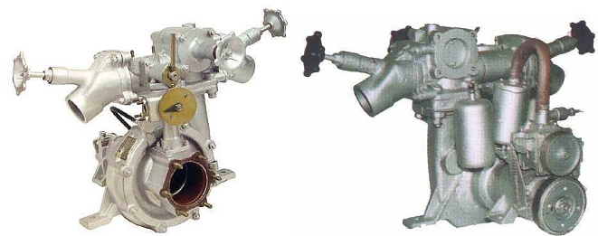
для подачи воды или водных растворов. Аналогичную конструкцию имеет насос пожарный центробежный НПЦ-40/100, выпускаемый ФГУП «Варгашинский завод противопожарного и специального оборудования».
Широкое применение лопастных центробежных насосов на пожарных машинах объясняется
следующими их достоинствами: равномерной подачей жидкости, относительно малыми
габаритами, способностью работать "на себя" при закрытых напорных трубах, способностью
работать на загрязненной воде, относительной надежностью и долговечностью. Основным
недостатком центробежных насосов является необходимость предварительной заливки
их водой перед пуском в работу.
Задание:
1. ответить на контрольные вопросы;
2. выполнить отчёт по проведению лабораторной работы.
Выводы по работе: Модель ПН-40УА является унифицированным центробежным одноступенчатым консольным без направляющего аппарата насосом среднего давления, устанавливаемым в средней или задней части автомобилей средней грузоподъемности.
В сборе состоит из корпуса, напорного коллектора, пеносмесителя и трех задвижек.
Эксплуатацию и техническое обслуживание насосов пожарных автомобилей
выполняют в соответствии с «Наставлением по технической службе ГПС МЧС
РФ», инструкциями заводов-изготовителей на пожарные автомобили, паспортами
на пожарные насосы и другими нормативными документами.
Контрольные вопросы:
1. Нарисовать схему ПН-40УА и назвать детали насоса.
2. Привести отличия последних модификаций насоса.
3. Привести технические характеристики ПН-40УА.
4. Назвать основные детали насосной установки ПН-40.
5. Назвать материалы, использованные для изготовления насоса.

Лабораторная работа №21
«Пожарные насосы ПН-110К, ПН-60В. Конструктивная сравнительная характерис-тика центробежных пожарных насосов ПН-110; ПН-60. Требования техники безопас-ности при эксплуатации центробежных насосов. Правила охраны труда при работе».
Цель занятия: Провести практическое сравнение насосов. Изучить требования техники безопасности при эксплуатации, правил охраны труда.
Образовательные результаты, заявленные во ФГОС третьего поколения:
Студент должен уметь:
- организовывать и проводить периодическое освидетельствование пожарной, аварийно-спасательной техники и оборудования;
- осуществлять ведение документации по регламентному обслуживанию, складскому учету и ремонту пожарной, аварийно-спасательной техники и оборудования;
- оценивать неисправности и осуществлять несложный ремонт пожарной техники и аварийно-спасательного оборудования;
- принимать решения о прекращении эксплуатации неисправных технических средств;
- расконсервировать и подготавливать к работе пожарную. аварийно-спасательную технику и оборудование;
- рассчитывать потребность в расходных материалах в зависимости от объемов и условий - эксплуатации пожарной, аварийно-спасательной техники и оборудования;
знать:
- устройство, принцип действия, правила и безопасные приемы эксплуатации пожарной, аварийно-спасательной техники и оборудования;
- технические возможности и условия применения различных видов транспорта, пожарной и аварийно-спасательной техники и оборудования;
- классификацию пожарно-спасательных средств, назначение, характеристики и принцип их работы;
- порядок проведения периодических испытаний технических средств;
- основные нормативные технические параметры пожарно-спасательной техники и оборудования;
- устройство и принцип работы основных видов пожарно-спасательной техники, и оборудования;
- режимы и условия эксплуатации основных видов пожарно-спасательной техники и оборудования.
Материальное обеспечение: Планшеты «Пожарные центробежные насосы», видеоматериалы по работе пожарных центробежных насосов, таблицы с техническими характеристиками - справочник РТП.
Краткие теоретические сведения: Пожарный насос ПН-60 является геометрически подобной моделью насоса ПН-40У. Основные детали и колесо насоса отлиты из чугуна (СЧ-24-44). Рабочее колесо (диаметр 360 мм) насажено на вал диаметром 38 мм по месту посадки. Крепится оно двумя шпонками и закрепляется шайбой и гайкой. Уплотнение вала насоса осуществляется манжетами АСК-50 (50 – диаметр вала, мм).
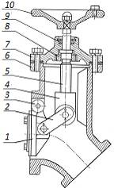
Напорная задвижка ПН-110:
1 – клапан; 2 – рычаг;
3 – ось заслонки; 4 – гайка;
5 – шпиндель; 6 – корпус;
7 – крышка; 8 – гайка;
9 – уплотнение;
10 – маховичок
Для работы от открытого водоисточника на всасывающий патрубок насоса навинчивается водосборник с двумя патрубками для всасывающих рукавов диаметром 125 мм.
Пожарный насос ПН-110. Этот насос также геометрически подобен насосу ПН-40У. Его основные корпусные детали и рабочее колесо изготовлены из серого чугуна. Диаметр рабочего
колеса 630 мм, диаметр вала в месте установки сальников 80 мм (манжеты АСК-80). Диаметр всасывающего патрубка 200 мм, напорных патрубков – 100 мм.
Напорные задвижки насоса ПН-110 имеют конструктивные особенности. В корпусе 6 и крышке 7 размещен клапан 1 на оси 3 и шпиндель 5, соединенный рычагом 2 с гайкой 4. При вращении маховичка 10 гайка 4 будет навинчиваться на шпиндель 5 и поворачивать рычагом 2 клапан 1. На клапане имеется резиновая прокладка.
Задание:
Привести краткие теоретические сведения и ответить на контрольные вопросы;
Выводы по работе: сделать выводы по работе.
Контрольные вопросы:
1. Назвать основные отличительные особенности пожарных центробежных насосов;
2. Привести сравнительные данные тактико-технических характеристик пожарных центробежных насосов;
3. Требования техники безопасности при эксплуатации центробежных насосов;
4. Правила охраны труда при работе с центробежными насосами.

Лабораторная работа №22.
«Эксплуатация центробежных насосов: правила обкатки новых пожарных насосов, после ремонта. Методика испытания насосов. Ремонт. Консервация. Виды ТО центробежных насосов. Проверка центробежного насоса на герметичность разряжением и давлением, проверка технического состояния в условиях пожарной части».
Цель занятия: Развить практические умения и навыки эксплуатации насосных установок в условиях пожарной части. Изучить требования правил охраны труда. Научиться проводить обкатку, испытания и проверки на герметичность.
Образовательные результаты, заявленные во ФГОС третьего поколения:
В результате изучения профессионального модуля студент должен уметь:
- организовывать приемку и постановку техники и оборудования в боевой расчет пожарного подразделения;
- организовывать и проводить техническое обслуживание и периодическое освидетельствование пожарной, аварийно-спасательной техники и оборудования;
- осуществлять ведение документации по регламентному обслуживанию, складскому учету и ремонту пожарной, аварийно-спасательной техники и оборудования;
- оценивать неисправности и осуществлять несложный ремонт пожарной техники и аварийно-спасательного оборудования;
- консервировать и хранить пожарную технику и оборудование;
- расконсервировать и подготавливать к работе пожарную. аварийно-спасательную технику и оборудование;
знать:
- порядок организации регламентного обслуживания пожарной, аварийно-спасательной техники и оборудования;
- технические требования по проведению периодического освидетельствования пожарно-спасательной техники и оборудования;
- порядок проведения периодических испытаний технических средств;
- правила хранения расконсервирования и подготовки к работе пожарной, аварийно-спасательной техники и оборудования;
Материальное обеспечение:
Насосная установка пожарной автоцистерны.
Краткие теоретические сведения: К насосным установкам пожарных автомобилей
предъявляется ряд специфических требований, обусловленных НПБ 163-97. Их реализация
должна обеспечить эффективную подачу поды при эксплуатации в широком интервале
условий и работе с различными режимами. Изложенные требования являются основными, а
по желанию заказчика они могут устраняться или изменяться. Установленные на
автоцистернах насосы и системы к ним, должны обеспечивать подачу воды и раствора
пенообразователя с водородным показателем (рН от 7 до 10, плотностью 1000 кг/м³ и
массовой концентрацией твердых частиц до 0,5% при максимальном размере 3 мм). Привод
насоса передает мощности от двигателя к насосу через дополнительную трансмиссию. Во
избежание перегрева двигателя потребляемая мощность насосной установки не должна
превышать 70% номинальной мощности двигателя.
Задания:
1. Провести обкатку насоса ПН-40 после ремонта;
2. Провести испытание насоса ПН-40 на герметичность в условиях пожарной части;
3. Ответить на контрольные вопросы;
4. Сделать выводы по работе.
Выводы по работе: Сделать выводы по работе.
Контрольные вопросы:
1. С какой целью проводится обкатка насоса?
2. Привести порядок проведения и особенности обкатки пожарных насосов;
3. Назвать виды ТО насоса и порядок проведения;
4. Назвать характерные неисправности центробежных насосов;
5. Привести порядок проведения несложного ремонта насосной установки в условиях пожарной части при техобслуживании.
6. Проверка центробежного насоса на герметичность разряжением и давлением при ЕТО; 7. Проведение проверки технического состояния центробежного насоса в условиях пожарной части.

Лабораторная работа № 23
«Забор и подача воды в рукавные линии насосной установкой пожарного автомобиля из различных водоисточников».
Цель занятия: Развить практические умения и навыки работы с насосной установкой пожарной автоцистерны. Изучить требования правил охраны труда.
Образовательные результаты, заявленные во ФГОС третьего поколения:
Студент должен уметь:
- рассчитывать потребность в расходных материалах в зависимости от объемов и условий эксплуатации пожарной, аварийно-спасательной техники и оборудования;
знать:
- устройство, принцип действия, правила и безопасные приемы эксплуатации пожарной, аварийно-спасательной техники и оборудования;
- технические возможности и условия применения различных видов транспорта, пожарной и аварийно-спасательной техники и оборудования;
- классификацию пожарно-спасательных средств, назначение, характеристики и принцип их работы;
- устройство и принцип работы основных видов пожарно-спасательной техники, и оборудования;
- правила хранения расконсервирования и подготовки к работе пожарной, аварийно-спасательной техники и оборудования;
- режимы и условия эксплуатации основных видов пожарно-спасательной техники и оборудования.
Материальное обеспечение: Пожарная автоцистерна с комплектом ПТВ, открытый водоисточник, пожарный гидрант, гидроэлеватор Г-600.
Краткие теоретические сведения: При установке на водоисточник водитель пожарной АЦ должен руководствоваться правилами техники безопасности, инструкции по эксплуатации технического средства, рационализма и требованиями нормативных документов.
Гидроэлеваторное кольцо для работы по подаче воды из водоема может быть составлено по следующим схемам:
1. Насос — гидроэлеватор — насос.
². Насос — гидроэлеватор — разветвление — насос.
3. Насос — гидроэлеватор — цистерна—насос (без всасывающих рукавов). ,
Кроме этого, гидроэлеватор можно использовать для уборки воды из помещений с установкой автомобиля на водоисточник.
Задание: 1. Забрать и подать воду в рукавные линии насосной установкой пожарного автомобиля из открытого водоисточника.
2. Забрать и подать воду в рукавные линии насосной установкой пожарного автомобиля из пожарного гидранта.
3. Забрать воду с помощью гидроэлеватора различными способами.
4. Показать различные схемы работы с гидроэлеватором.
Практическая часть: ПА ставится на водоисточник с соблюдением ПОТ. Преподаватель показывает порядок прокладки рукавных линий с помощью студентов, одетых в боёвки, порядок выполнения операций по теме занятия, указывает на возможные ошибки в ходе выполнения упражнений. Предлагает выполнить упражнения. В ходе выполнения идёт работа над ошибками. После завершения упражнений выставляются оценки.
Выводы по работе: сделать выводы по работе.
Контрольные вопросы: 1. Нарисовать схемы забора воды из различных водоисточников с помощью условных обозначений, используемых в пожарной охране;
2. Нарисовать схемы работы Г-600;
3. Описать по пунктам выполнение упражнений лабораторной работы;
4. Меры безопасности при проведении упражнений;
5. Сделать выводы по работе.
Лабораторная работа № 24.
«Техническое обслуживание вакуумных систем: ежедневное, на пожаре, после работы на пожаре. Разборка и сборка ГВА, ПС-5, АВС-01Э»
Цель работы:
Развить практические умения и навыки работы с вакуумными системами насосной установки пожарной автоцистерны. Изучить требования правил охраны труда.
Образовательные результаты, заявленные во ФГОС третьего поколения:
Студент должен уметь:
- организовывать и проводить техническое обслуживание пожарной, аварийно-спасательной техники и оборудования;
- оценивать неисправности и осуществлять несложный ремонт пожарной техники и аварийно-спасательного оборудования;
- использовать слесарный и электротехнический инструмент;
знать:
- устройство, принцип действия, правила и безопасные приемы эксплуатации пожарной, аварийно-спасательной техники и оборудования;
- режимы и условия эксплуатации основных видов пожарно-спасательной техники и оборудования.
Материальное обеспечение:
Плакаты: ”Вакуумный кран”, “Газоструйный вакуум - аппарат”. Натурные образцы: «Пожарный насос ПН-40У», вакуумный кран, газоструйный вакуум – аппарат, автономная вакуумная система АВС-01Э, пожарный автомобиль АЦ-3.0-40.
Краткие теоретические сведения:
Классификация вакуумных систем, их назначение
Вакуумные системы
газоструйные
шиберные
поршневые
ГВА
АВС-О1Э
УВГ-1

Центробежные пожарные насосы неприхотливы и надёжны, но имеют один существенный недостаток: без предварительного заполнения полости насоса они не могут сами забирать воду из открытого водоисточника. Для этого применяют специальное оборудование: вакуумные системы - предназначены для создания необходимого при водозаполнении разрежения в полости пожарного насоса и всасывающих рукавов.
Задания для лабораторной работы:
1. Провести техническое обслуживание вакуумных систем: ежедневное, на пожаре, после работы на пожаре.
2. Ответить на вопросы и заполнить журнал выполнения лабораторных работ.
Практическая часть:
Пожарная техника перед началом проведения занятий устанавливается возле пожарного водоема. Преподаватель проводит целевой инструктаж по ПОТ. В процессе занятия слушатели самостоятельно с соблюдением ПОТ производят проверку насоса на герметичность за нормативное время и делают вывод о его соответствии тем или иным требованиям. Группа по команде преподавателя подходит к рабочему месту (ПА) для проверки насоса на «сухой» вакуум. Студенты самостоятельно производят проверку. Студентами собирается схема испытания на давление пожарного насоса. Преподаватель запускает насос и выводит его на рабочие параметры. В процессе показа преподаватель дает пояснения. Слушатели фиксируют фактические параметры и сравнивают их с нормативными, затем делают заключение о техническом состоянии пожарного насоса. Действия по обкатке и проверке пожарного насоса на водоотдачу, а также испытание пеносмесителя и его обратного клапана выполняются под руководством преподавателя. За активные действия слушателям выставляются оценки.
Выводы:
сделать выводы по работе.
Контрольные вопросы:
1. Нарисовать схему работы ГВА;
2. Перечислить по пунктам проведение технического обслуживания вакуумных систем при ЕТО, на пожаре, ТО_{пп};
3. Назвать возможные неисправности вакуумных систем, способы и порядок их устранения;
4. Нарисовать схему работы АВС-01Э;
5. Меры безопасности при работе.

Лабораторная работа № 25.
«Забор воды с помощью гидроэлеватора различными способами. Схемы работы».
Цель занятия: Развить практические умения и навыки работы с гидроэлеватором Г-600 и оборудованием для подачи воды. Отработать правильность сборки схемы, соблюдая при этом ПОТ.
Студент должен уметь:
- организовывать приемку и постановку техники и оборудования в боевой расчет пожарного подразделения;
- организовывать и проводить техническое обслуживание и периодическое освидетельствование пожарной, аварийно-спасательной техники и оборудования;
- оценивать неисправности и осуществлять несложный ремонт пожарной техники и аварийно-спасательного оборудования;
знать:
- устройство, принцип действия, правила и безопасные приемы эксплуатации пожарной, аварийно-спасательной техники и оборудования;
- классификацию пожарно-спасательных средств, назначение, характеристики и принцип их работы;
- устройство и принцип работы основных видов пожарно-спасательной техники, и оборудования;
- режимы и условия эксплуатации основных видов пожарно-спасательной техники и оборудования.
Материальное обеспечение: АЦ-40(131)137А, гидроэлеватор Г-600, разветвление РТ-80, пожарные рукава, ствол, источник воды. Макет Г-600.
Теоретическая часть:
Гидроэлеватор эжекторного типа предназначен для забора воды из водоисточника с уровнем, превышающим максимальную высоту всасывания насосов, а также для удаления из помещений воды, пролитой при тушении пожара.
Струя воды от насоса подводится к колену и, выходя из сопла, создает в начале камеры смешения диффузора разряжение. В результате разряжения в камеру поступает onределенное количество воды — эжектируемый расход. Подаваемый от насоса и эжектируемый расход воды смешиваются, и из гидроэлеватора поступают в цистерну. Из цистерны вода отбирается насосом и часть ее вновь направляется в гидроэлеватор, а другая часть воды может быть использована для целей пожаротушения.

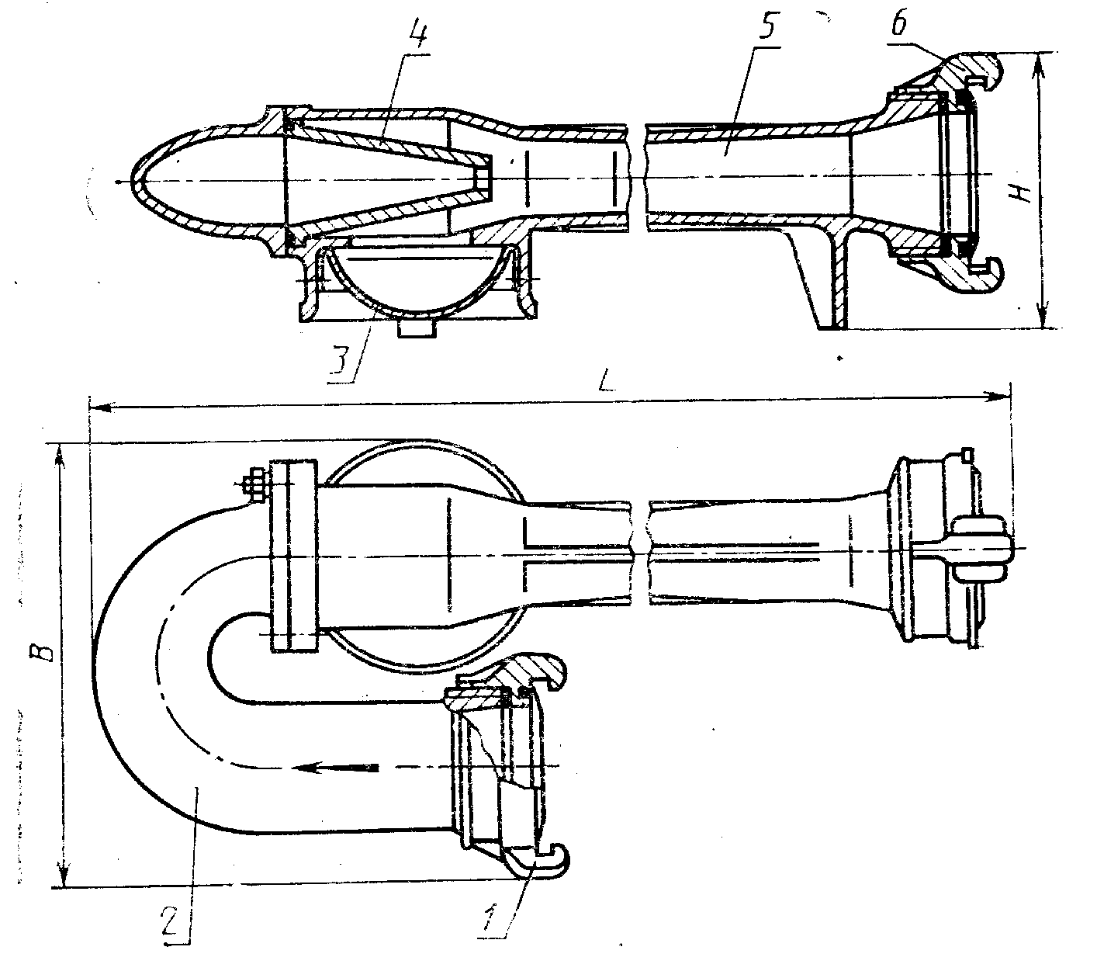
Схематичное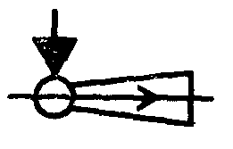
обозначение
1— соединительная головка ГМ-70, 2 — колено, 3 — решетка, 4 — сопло, 5—диффузор, 6—соединительная головка ГМ-80
Гидроэлеватор пожарный - это насос струйный (эжектор, элеватор водоструйный). Общее обозначение. ГОСТ Р 50398-92
Практическая часть: В процессе занятия предлагается вспомнить устройство, принцип работы и характеристики Г-600, из числа студентов вызываются добровольцы для сборки схемы и выполнения подачи воды. Предлагается сделать вывод о соответствии тем или иным требованиям ПОТ (за активные действия слушателям могут быть выставлены оценки), практически освоить приемы работы с пожарно-техническим вооружением.
На первом этапе преподаватель показывает схему проведения работы, затем к отработке упражнений слушатели приступают самостоятельно
Основные выводы по работе:
Гидроэлеватор эжекторного типа предназначен для забора воды из водоисточника с уровнем, превышающим максимальную высоту всасывания насосов, а также для удаления из помещений воды, пролитой при тушении.
Уход за гидроэлеватором осуществляется согласно инструкций заводов – изготовителей. При работе необходимо соблюдать ПОТ, не допускать перекручивания рукавов, повышать давление плавно, не допускать гидроудара.
Допускается при работе с Г-600 подключение к напорному патрубку одного ствола РС-70 или трёх РС-50. Знание о назначении, устройстве и основных технических характеристиках гидроэлеватора, а также его эксплуатации является одним из условий эффективного тушения пожаров.
Задание:
1. Забрать воду из водоисточника гидроэлеватором Г-600.
2. Подать воду на условный очаг пожара с помощью различных схем работы Г-600, используя для подачи стволы с расходом: менее 10 л/с; более 10 л/с.
Контрольные вопросы:
1. Назначение, устройство, ТХ Г-600.
2. Назначение, устройство, ТХ РТ-80.
3. Схемы работы с Г-600
4. ПОТ при работе с Г-600 и ПТВ.
5. Неисправности при эксплуатации гидроэлеваторных систем.

Лабораторная работа № 26
«Решение теоретических задач по определению параметров и характеристик пожарных насосов».
Цель работы: научиться выполнять простейшие действия при работе.
Образовательные результаты, заявленные во ФГОС третьего поколения:
Студент должен уметь:
- организовывать учет расхода горюче-смазочных и расходных материалов;
- рассчитывать потребность в расходных материалах в зависимости от объемов и условий - эксплуатации пожарной, аварийно-спасательной техники и оборудования;
знать:
- устройство, принцип действия, правила и безопасные приемы эксплуатации пожарной, аварийно-спасательной техники и оборудования;
- технические возможности и условия применения различных видов транспорта, пожарной и аварийно-спасательной техники и оборудования;
- основные нормативные технические параметры пожарно-спасательной техники и оборудования;
- режимы и условия эксплуатации основных видов пожарно-спасательной техники и оборудования.
Краткие теоретические сведения: Для насосов с механическим приводом вращательного движения исходным параметром энергетического питания является угловая скорость w (рад/ч) или частота вращения n, об/мин. Для струйных насосов параметром энергетического питания является давление подводимой ( рабочей) жидкости. Подача насоса – это количество жидкости, проходящей через насос в единицу времени. Количество жидкости измеряют в единицах объема (м³ или л), единицах массы (кг) или единицах веса (H). Чаще всего подачу пожарных насосов указывают в объемных единицах (м³/с или л/с). Напор насоса – это разность удельных механических энергий жидкости на выходе из насоса и на входе в него.
Показатели кавитации. Возникновение и характер кавитационных явлений определяются избытком удельной энергии жидкости над удельной энергией (упругостью) ее насыщенных паров. Этот избыток удельной энергии называют надкавитационным напором (запасом). Речь идет о давлении жидкости ниже атмосферного, т.е. о разряжении. С уменьшением давления (или увеличением разряжения) температура кипения жидкости уменьшается. При некоторых значениях давления (разряжения) начинаются явления кавитации. Газовая кавитация – возникновение газовых пузырьков, выделяющихся из жидкости, сопровождается появлением шума на частотах 10³...2 ⋅ 10⁴ Гц, увеличением вибрации. При дальнейшем уменьшении давления появляется эрозионное воздействие жидкости у кромок элементов насоса, далее возникают устойчивые кавитационные каверны, влияющие на поток жидкости (напор уменьшается на 2%) и в некоторых случаях может происходить срыв столба жидкости из-за появления кавитации. Поэтому для насосов (включая пожарные) назначается необходимый надкавитационный напор (запас), который должен обеспечиваться в эксплуатации. Его значение устанавливают таким, чтобы не было значительного снижения напора и была ограничена скорость кавитационной эрозии. Например, для насоса ПН-40УА необходимый надкавитационный напор равен 3 м, для насосов ПН-60 и ПН-110 – 3,5.
На практике в зависимости от условий (высота над уровнем моря, температура воды, марка насоса) необходимо уметь оценить величину максимально допустимой высоты всасывания, при которой не будет явлений кавитации.
Задания для лабораторной работы:
1. Изучить основные характеристики насосных установок;
2. Изучить способы расчёта показателей всасывания воды;
3. Понять принципы кавитационных процессов при подаче воды;
4. Решить задачи контрольных вопросов.
Выводы: Таким образом, зная методику обоснования тактических возможностей пожарных подразделений с установкой пожарных машин на водоисточники, можно заблаговременно определить возможный объем боевых действий на пожаре и организовать успешное их осуществление.
Контрольные вопросы:
Задача 1.
Начертить схему боевого развертывания. Определить предельное расстояние подачи огнетушащих веществ, время работы водяных стволов от АЦ, установленного на пожарный водоём.
Дано: V_{в} = 12 м³
V_{ц} = 3000 л
N_{ст А} = 2 шт.
Z_{м} + 5м. Z _{ст} + 17 м. Н_{ст} = 40 м. в. ст.
Количество рукавов на АЦ: 10 шт. Ø 77 мм; 4 шт. Ø 66 мм; 8 шт. Ø 51 мм.
Задача 2.
Начертить схему боевого развертывания. Определить предельное расстояние и время подачи воздушно-механической пены средней кратности от пожарного автомобиля, цистерна которого заправлена пенообразователем.
Дано: V_{ц} = 3000 л
N_{ГПС-600} = 2 шт.
Z_{м} + 8 м. Z _{ст} + 12 м. Н = 60 м. в. ст.
Количество рукавов на АЦ: 10 шт. Ø 77 мм; 4 шт. Ø 66 мм; 8 шт. Ø 51 мм.
Задача 3.
Начертить схему боевого развертывания. Определить время подачи воздушно-механической пены средней кратности, площадь тушения мазута и возможный объем тушения пожара от пожарного автомобиля установленного на водоисточник.
Дано: V_{ц} = 6000 л
V_{п.б.} = 300 л
N_{ГПС-2000} = 1 шт. Н = 60 м. в. ст.
Количество рукавов боевого развертывания 8 шт. Ø 77 мм.
Задача 4.
Начертить схему боевого развертывания. Определить предельное расстояние и время подачи воздушно-механической пены средней кратности, площадь тушения бензина и возможный объем тушения пожара от пожарного автомобиля установленного на водоисточник.
Дано: V_{ц} = 4000 л
V_{п.б.} = 250 л
Z_{м} + 7 м. Z _{ст} + 10 м.
N_{ГПС-600} = 3 шт. Н = 60 м. в. ст.
Количество рукавов на АЦ: 10 шт. Ø 77 мм; 4 шт. Ø 66 мм; 8 шт. Ø 51 мм.
Задача 5.
Определить максимальную высоту всасывания при работе насоса ПН-40У без кавитации с подачей 20 л/с, высота местности над уровнем моря 500 м, температура воды +25⁰С, сопротивление во всасывающей линии 0,01, коэффициент запаса 1,2.
Задача 6.
На каком расстоянии необходимо установить пожарную автоцистерну с запасом ОТВ (воды 3000 л, ПО 180 л) для забора Г-600 с последующей подачей воды 3,5 л/с, если высота подъёма воды составила 5 м? Определить количество рукавов, напор на насосе и требуемое количество воды для запуска гидроэлеваторной системы.

Лабораторная работа № 27
«Расконсервация мотопомп. Порядок подготовки к эксплуатации».
Цель работы:
научиться выполнять подготовку мотопомпы к работе.
Образовательные результаты, заявленные во ФГОС третьего поколения:
Студент должен уметь:
- организовывать приемку и постановку техники и оборудования в боевой расчет пожарного подразделения;
- расконсервировать и подготавливать к работе пожарную. аварийно-спасательную технику и оборудование;
знать:
- устройство, принцип действия, правила и безопасные приемы эксплуатации пожарной, аварийно-спасательной техники и оборудования;
- порядок организации регламентного обслуживания пожарной, аварийно-спасательной техники и оборудования;
- технические требования по проведению периодического освидетельствования пожарно-спасательной техники и оборудования;
- порядок проведения периодических испытаний технических средств;
- правила хранения, расконсервирования и подготовки к работе пожарной, аварийно-спасательной техники и оборудования;
- основные свойства и классификацию горюче-смазочных материалов;
- режимы и условия эксплуатации основных видов пожарно-спасательной техники и оборудования.
Материальное обеспечение:
мотопомпа переносная МП-13, набор инструмента шофёра, канистра, воронка, ветошь, рукава и набор гидравлического оборудования.
Краткие теоретические сведения:
Мотопомпы предназначены для подачи воды из открытых водоисточников, перекачки воды при тушении пожаров, а также могут быть использованы при перекачке и подаче воды для различных хозяйственных целей.
Полная автономность в работе, простота и надежность конструкций, несложные правила
обращения делают мотопомпы незаменимыми при тушении пожаров, особенно в сельских
районах. Высокая мобильность переносных мотопомп позволяет подавать воду из
труднодоступных для пожарных автомобилей мест. ГОСТ 8554 «Мотопомпы пожарные»
предусматривает четыре типоразмера пожарных мотопомп: МП-400 с подачей 400 л/мин;
МП-600 с подачей 600 л/мин; МП-800 с подачей 800 л/мин; МП-1600 с подачей 1600 л/мин.
Задание:
1. Провести расконсервацию пожарной переносной мотопомпы МП-13;
2. Провести заправку ёмкостей мотопомпы эксплуатационными жидкостями;
3. Собрать схему рукавной линии для работы от открытого водоисточника;
4. Провести обкатку мотопомпы;
5. Провести техническое обслуживание «после пожара».
Выводы по работе:
Сделать выводы по работе.
Контрольные вопросы:
1. Назвать правила техники безопасности при заправке пожарных машин и механизмов;
2. Нарисовать схему рукавной линии мотопомпы при работе от открытого водоисточника; 3. Правила обкатки мотопомп;
4. ТБ при эксплуатации;
5. Порядок проведения ТО после пожара.

Лабораторная работа №28.
«Эксплуатация: работа, ТО. Возможные задержки при работе, причины и способы устранения. Оформление учетно-эксплуатационной документации на пожарные мотопомпы».
Цель занятия:
Развить практические умения и навыки эксплуатации пожарных мотопомп. Отработать порядок устранения наиболее часто случающихся неисправностей. Научиться заполнять документы учёта.
Образовательные результаты, заявленные во ФГОС третьего поколения:
Студент должен уметь:
- организовывать и проводить техническое обслуживание и периодическое освидетельствование пожарной, аварийно-спасательной техники и оборудования;
-оценивать неисправности и осуществлять несложный ремонт пожарной техники и аварийно-спасательного оборудования;
- осуществлять ведение документации по регламентному обслуживанию, складскому учету и ремонту пожарной, аварийно-спасательной техники и оборудования;
- организовывать учет расхода горюче-смазочных и расходных материалов;
- рассчитывать потребность в расходных материалах в зависимости от объемов и условий - эксплуатации пожарной, аварийно-спасательной техники и оборудования;
- принимать решения о прекращении эксплуатации неисправных технических средств;
- использовать слесарный и электротехнический инструмент;
- консервировать и хранить пожарную технику и оборудование;
- расконсервировать и подготавливать к работе пожарную, аварийно-спасательную технику и оборудование;
- рассчитывать потребность в расходных материалах в зависимости от объемов и условий эксплуатации пожарной, аварийно-спасательной техники и оборудования;
знать:
- устройство, принцип действия, правила и безопасные приемы эксплуатации пожарной, аварийно-спасательной техники и оборудования;
- порядок организации регламентного обслуживания пожарной, аварийно-спасательной техники и оборудования;
- технические требования по проведению периодического освидетельствования пожарно-спасательной техники и оборудования;
- порядок проведения периодических испытаний технических средств;
- устройство и принцип работы видов пожарно-спасательной техники и оборудования;
- назначение и применение слесарного и электротехнического инструмента;
- основные свойства и классификацию горюче-смазочных материалов;
- режимы и условия эксплуатации видов пожарно-спасательной техники и оборудования.
Материальное обеспечение:
мотопомпа переносная МП-13, набор инструмента шофёра, канистра, воронка, ветошь, рукава и набор гидравлического оборудования. Макеты документов учёта.
Краткие теоретические сведения:
Мотопомпы предназначены для подачи воды из открытых водоисточников, перекачки воды при тушении пожаров, а также перекачки и подачи воды для различных хозяйственных целей. Пожарная мотопомпа состоит из бензинового карбюраторного двигателя внутреннего сгорания и центробежного насоса, смонтированных на общей раме. Работу двигателя и насоса обеспечивают системы запуска двигателя, зажигания, питания, смазки, охлаждения, выхлопа, вакуумная, всасывающая и напорная линии. Техническое обслуживание включает выполнение работ по осмотру, уходу, чистке, регулировке узлов и механизмов, проверке укомплектованности и состояния пожарно-технического вооружения, заправке горючим и смазочным материалами. Техническое обслуживание мотопомп по объему выполняемых работ и их периодичности подразделяют на следующие виды: во время работы, после работы, техническое обслуживание № 1 (ТО-1) и № 2 (ТО-2). Техническое обслуживание во время работы и после нее выполняют независимо от времени, проработанного мотопомпой. Технические обслуживания № 1 и 2 производят через определенные периоды работы мотопомп, согласно требованиям заводских инструкций: ТО-1 – один раз в месяц, ТО-2 – один раз в полгода.
Задание:
1. Провести комплекс техобслуживания при работе, после работы мотопомпы и ТО №1.
2. Заполнить документы учёта.
Выводы по работе:
Сделать выводы по работе.
Контрольные вопросы:
1. Назвать требования, предъявляемые к мотопомпам;
2. Назвать основные системы переносной мотопомпы;
3. Привести перечень операций каждого из видов ТО;
4. Возможные задержки при работе, причины и способы устранения.

Лабораторная работа № 29.
«Правила охраны труда при работе с мотопомпами».
Цель работы:
научиться правильно, безопасно и безаварийно работать с мотопомпами.
Образовательные результаты, заявленные во ФГОС третьего поколения:
Студент должен уметь:
- осуществлять ведение документации по регламентному обслуживанию, складскому учету и ремонту пожарной, аварийно-спасательной техники и оборудования;
- организовывать учет расхода горюче-смазочных и расходных материалов;
- рассчитывать потребность в расходных материалах в зависимости от объемов и условий - эксплуатации пожарной, аварийно-спасательной техники и оборудования;
знать:
- устройство, принцип действия, правила и безопасные приемы эксплуатации пожарной, аварийно-спасательной техники и оборудования;
- технические возможности и условия применения различных видов транспорта, пожарной и аварийно-спасательной техники и оборудования;
- технические требования по проведению периодического освидетельствования пожарно-спасательной техники и оборудования;
- основные свойства и классификацию горюче-смазочных материалов.
Материальное обеспечение:
макеты документов учёта: формуляр, журнал техобслуживания, карточка учёта ГСМ, дефектовочная ведомость, акт установки и списания запчастей.
Краткие теоретические сведения:
Мотопомпа предназначена для подачи воды при тушении пожаров, тушения лесных и
торфяных пожаров, подачи и перекачки воды при орошении в сельском хозяйстве,
мелиорации и других отраслях, а также может быть использована для других целей.
Пожарные мотопомпы должны удовлетворять следующим требованиям: 1) быть простыми по конструкции, удобными в управлении, техническом обслуживании и ремонте; 2) обеспечивать быстрый запуск, подсос воды и подачу ее к месту пожара и устойчивую работу при температуре окружающего воздуха от -30 до 40°С; 3) запас топлива для обеспечения работы в номинальном режиме должен быть не менее чем на 2 ч; 4) переносные мотопомпы должны иметь ручки для удобства транспортировки и салазки, а шасси прицепных мотопомп должны иметь колею, вписывающуюся в колею грузовых автомобилей; 5) прицепные мотопомпы оборудуются устройством для подачи воздушно-механической пены.
Требования по охране труда при работе с мотопомпами определяются нормативными документами, в том числе правилами охраны туда в подразделениях пожарной охраны и другими… (ПОТРО, Приказ МЧС №630 2002 г., ГОСТ8554, НПБ313, ГОСТ13.2.037, ППР)
Практическая часть:
Изучить и отобрать для работы нормативные документы с требованиями охраны труда.
Задание:
1. Привести требования правил охраны труда при работе с мотопомпами;
2. Ответить на контрольные вопросы;
3. Сделать выводы по работе.
Выводы по работе:
Сделать выводы по работе.
Контрольные вопросы:
1. Требования к пожарным мотопомпам;
2. Перечислить нормативные документы по теме;
3. Требования правил охраны труда при работе с мотопомпами.

Лабораторная работа № 30.
«Отработка приёмов работы по подаче воды из водоисточника».
Цель занятия:
Развить практические умения и навыки работы на пожарных мотопомпах. Отработать порядок устранения наиболее часто случающихся неисправностей.
Образовательные результаты, заявленные во ФГОС третьего поколения:
Студент должен уметь:
- организовывать и проводить техническое обслуживание и периодическое освидетельствование пожарной, аварийно-спасательной техники и оборудования;
-оценивать неисправности и осуществлять несложный ремонт пожарной техники и аварийно-спасательного оборудования;
- принимать решения о прекращении эксплуатации неисправных технических средств;
- использовать слесарный и электротехнический инструмент;
- консервировать и хранить пожарную технику и оборудование;
- расконсервировать и подготавливать к работе пожарную, аварийно-спасательную технику и оборудование;
- рассчитывать потребность в расходных материалах в зависимости от объемов и условий эксплуатации пожарной, аварийно-спасательной техники и оборудования;
знать:
- устройство, принцип действия, правила и безопасные приемы эксплуатации пожарной, аварийно-спасательной техники и оборудования;
- порядок организации регламентного обслуживания пожарной, аварийно-спасательной техники и оборудования;
- технические требования по проведению периодического освидетельствования пожарно-спасательной техники и оборудования;
- порядок проведения периодических испытаний технических средств;
- устройство и принцип работы видов пожарно-спасательной техники и оборудования;
- назначение и применение слесарного и электротехнического инструмента;
- основные свойства и классификацию горюче-смазочных материалов;
- режимы и условия эксплуатации видов пожарно-спасательной техники и оборудования.
Материальное обеспечение:
мотопомпа переносная МП-13, набор инструмента шофёра, канистра, воронка, ветошь, рукава и набор гидравлического оборудования.
Краткие теоретические сведения:
Мотопомпы предназначены для подачи воды из открытых водоисточников, перекачки воды при тушении пожаров, а также перекачки и подачи воды для различных хозяйственных целей. Пожарная мотопомпа состоит из бензинового карбюраторного двигателя внутреннего сгорания и центробежного насоса, смонтированных на общей раме. Работу двигателя и насоса обеспечивают системы запуска двигателя, зажигания, питания, смазки, охлаждения, выхлопа, вакуумная, всасывающая и напорная линии. Техническое обслуживание включает выполнение работ по осмотру, уходу, чистке, регулировке узлов и механизмов, проверке укомплектованности и состояния пожарно-технического вооружения, заправке горючим и смазочным материалами. Техническое обслуживание мотопомп по объему выполняемых работ и их периодичности подразделяют на следующие виды: во время работы, после работы, техническое обслуживание № 1 (ТО-1) и № 2 (ТО-2). Техническое обслуживание во время работы и после нее выполняют независимо от времени, проработанного мотопомпой. Технические обслуживания № 1 и 2 производят через определенные периоды работы мотопомп, согласно требованиям заводских инструкций: ТО-1 – один раз в месяц, ТО-2 – один раз в полгода.

Задание:
1. Забрать воду мотопомпой из открытого водоисточника с последующим пуском на рукавную линию, оборудованную стволом РСК-50.
2. Провести комплекс работ по ТО при работе, после работы мотопомпы и ТО №1.
Выводы по работе: Сделать выводы по работе.
Контрольные вопросы:
1. Назвать требования, предъявляемые к мотопомпам;
2. Назвать основные системы переносной мотопомпы;
3. Привести перечень операций каждого из видов ТО;
4. Возможные задержки при работе, причины и способы устранения.

Лабораторная работа №31.
«Техобслуживание двигателей, систем охлаждения и защиты ПА и механизмов от теплового излучения пожаров».
Цель занятия: Овладеть практическими умениями и навыками проведения техобслужи-вания двигателей, систем охлаждения и защиты ПА и механизмов от теплового излучения пожаров, системы выпуска отработанных газов. Изучить требования правил охраны труда при проведении работ.
Образовательные результаты, заявленные во ФГОС третьего поколения:
Студент должен уметь:
- организовывать и проводить техническое обслуживание и периодическое освидетельствование пожарной, аварийно-спасательной техники и оборудования;
- оценивать неисправности и осуществлять несложный ремонт пожарной техники и аварийно-спасательного оборудования;
- принимать решения о прекращении эксплуатации неисправных технических средств;
- использовать слесарный и электротехнический инструмент:
знать:
- устройство, принцип действия, правила и безопасные приемы эксплуатации пожарной, аварийно-спасательной техники и оборудования;
- технические возможности и условия применения различных видов транспорта, пожарной и аварийно-спасательной техники и оборудования;
- порядок организации регламентного обслуживания пожарной, аварийно-спасательной техники и оборудования;
- классификацию пожарно-спасательных средств, назначение, характеристики и принцип их работы;
- технические требования по проведению периодического освидетельствования пожарно-спасательной техники и оборудования;
- порядок проведения периодических испытаний технических средств;
- основные нормативные технические параметры пожарно-спасательной техники и оборудования;
- устройство и принцип работы основных видов пожарно-спасательной техники, и оборудования;
- режимы и условия эксплуатации основных видов пожарно-спасательной техники и оборудования.
Материальное обеспечение: Приказ №34 «Наставление по технической службе ГПС», химмотологическая карта-схема ПА, плакаты «Двигатель внутреннего сгорания», «Система охлаждения ДВС», «Система выпуска отработанных газов».
Краткие теоретические сведения: Начальный период пожара сопровождается повышением температуры до 200 – 300 ^{о}С, при которой начинается термическое разложение многих материалов и их возгорание. Этот период обычно длится 10 – 12 мин, после чего, естественно, интенсивно увеличивается температура. С ее увеличением будет возрастать и ущерб, наносимый пожаром. Таким образом, важнейшим требованием к пожарным автомобилям любого назначения является готовность их к выезду и следованию на пожар с минимальными затратами времени, а на пожаре возможность выполнения тактических действий по тушению и проведению аварийно-спасательных работ, связанных с тушением пожара. Для этого существует ряд мер, призванных обеспечить безопасность работающей техники. Техническое обслуживание – это комплекс операций по поддержанию работоспособности или исправности изделий при использовании по назначению. При тушении пожара двигатели ПА работают в стационарных условиях. При этом ухудшаются условия их охлаждения, так как отсутствует натекающий поток воздуха на радиаторы. Поэтому двигатель, насос и его трансмиссия должны эффективно работать в течение не менее 6 ч. Для ПА, эксплуатация которых возможна в условиях высоких тепловых потоков, должна быть предусмотрена теплоизоляция кабин. Этим должно предотвращаться термическое разложение обивочных материалов, продукты которых загрязняют атмосферу салонов.
В ГПС проводят ряд ТО: ежедневное ТО (ЕТО), ТО-1 и ТО-2 после общего пробега пожарного автомобиля, равного соответственно 1500 и 7000 км. Кроме того, их обслуживание на пожаре и после пожара. При боевой работе на пожарах нефтегазовых предприятий, в лесах, лесобиржах, торфяных разработках ПА могут подвергаться воздействию мощных тепловых потоков. Для уменьшения воздействия их на пожарные автомобили ограничивается время их нахождения на одном месте, т.е. осуществляется дополнительное маневрирование. Тепловые потоки могут являться причиной повреждения ПА различной степени. В некоторых случаях обгорает краска, растрескиваются стеклянные ограждения, обгорают резинотехнические и пластмассовые детали, загораются и сгорают автомобили. Поэтому конструкция ПА по требованию заказчика должна обеспечивать теплозащиту основных агрегатов для их защиты от теплового излучения 14,0 и 25 кВт/м² в течение ограниченного времени.
Безопасность от теплового воздействия должна сочетать пассивную (теплооотражательные покрытия) и активную разомкнутую теплозащиту, в которой вода служит охладителем.
Практическая часть:
ответить на контрольные вопросы и оформить отчёт.
Выводы по работе: Сделать выводы по работе.
Контрольные вопросы:
1. Мероприятия, проводимые для защиты двигателя пожарной машины от тепловых потоков во время стационарной работы в условиях пожара.
2. Защита пожарных машин и механизмов от теплового излучения пожаров.
3. Что такое теплообменник?
4. Техобслуживание пожарных машин и механизмов во время пожара.

Лабораторная работа №32.
«Порядок установки пожарного автомобиля на водоисточник и отработка приёмов работы с насосом».
Цель занятия:
Развить практические умения и навыки работы с насосной установкой. Изучить требования правил охраны труда.
Образовательные результаты, заявленные во ФГОС третьего поколения:
Студент должен уметь:
- оценивать неисправности и осуществлять несложный ремонт пожарной техники и аварийно-спасательного оборудования;
- организовывать учет расхода горюче-смазочных и расходных материалов;
знать:
- устройство, принцип действия, правила и безопасные приемы эксплуатации пожарной, аварийно-спасательной техники и оборудования;
- технические возможности и условия применения различных видов транспорта, пожарной и аварийно-спасательной техники и оборудования;
- классификацию пожарно-спасательных средств, назначение, характеристики и принцип их работы;
- устройство и принцип работы основных видов пожарно-спасательной техники, и оборудования;
- режимы и условия эксплуатации основных видов пожарно-спасательной техники и оборудования.
Материальное обеспечение: АЦ-3-40, ПГ. Комплект рукавов и гидравлического оборудования. Полигон учебного центра.
Краткие теоретические сведения:
Установка ПА на водоисточник. На месте пожара ПА устанавливают на ровной площадке. Место установки должно выбираться с таким расчетом, чтобы обеспечить удобную подачу огнетушащих веществ, не мешать движению транспорта и, в случае надобности, быстро отвести ПА на новое место.
Способ использования ПА определяется обстановкой на пожаре. ПА могут подавать воду или воздушно-механическую пену из цистерны, водопроводной сети или открытых водоемов.
При установке ПА на водоисточник, особенно открытый, необходимо выбирать удобное и безопасно место для подъезда. Оно должно быть таким, чтоб высота всасывания не превышала 7 м и были исключены резкие перегибы всасывающих рукавов.
Установив ПА, необходимо при работающем двигателе поставить его на ручной тормоз и подготовить пожарный насос к забору воды. Длительная работа выжимного подшипника сцепления недопустима, так как он, нагревшись, может выйти из строя.
Задание:
Установить пожарный автомобиль на водоисточник с соблюдением правил охраны труда.
Правильно выполнить забор воды и операции подачи ОТВ.
Выводы по работе: Сделать выводы по работе.
Контрольные вопросы:
1. Перечислить требования к установке на водоисточник.
2. Меры безопасности при установке.
3. Начертить схему установки на водоисточник.
4. Начертить схему установки на водоисточник с показом основных операций.

Лабораторная работа №33.
«Плановое ТО автоцистерн и автонасосов, обслуживание на пожаре и после работы. Работа на специальных агрегатах пожарных автомобилей общего назначения. Экологическая опасность при обслуживании и ремонте пожарных машин, меры по ее снижению».
Цель занятия: Развить практические умения и навыки проведения испытания боевой
одежды пожарных и снаряжения. Изучить требования правил охраны труда.
Образовательные результаты, заявленные во ФГОС третьего поколения:
Студент должен уметь:
- организовывать и проводить техническое обслуживание и периодическое освидетельствование пожарной, аварийно-спасательной техники и оборудования;
- оценивать неисправности и осуществлять несложный ремонт пожарной техники и аварийно-спасательного оборудования;
- рассчитывать потребность в расходных материалах в зависимости от объемов и условий - эксплуатации пожарной, аварийно-спасательной техники и оборудования;
знать:
- устройство, принцип действия, правила и безопасные приемы эксплуатации пожарной, аварийно-спасательной техники и оборудования;
- технические возможности и условия применения различных видов транспорта, пожарной и аварийно-спасательной техники и оборудования;
- классификацию пожарно-спасательных средств, назначение, характеристики и принцип их работы;
- основные нормативные технические параметры пожарно-спасательной техники и оборудования;
- устройство и принцип работы основных видов пожарно-спасательной техники, и оборудования;
- режимы и условия эксплуатации основных видов пожарно-спасательной техники и оборудования.
Материальное обеспечение: Планшеты «Пожарные автомобили общего назначения», «Агрегаты пожарных автомобилей общего назначения», фотоматериалы, ноутбук, мультимедиапроектор, экран, видео-материалы.
Краткие теоретические сведения: На пожарных автомобилях, имеющих специальные агрегаты (пожарный насос, генератор, компрессор и т.п.), кроме основной трансмиссии для привода ведущих колес устанавливают дополнительную трансмиссию.
На пожарных автомобилях устанавливают следующие виды дополнительных трансмиссий: механические, гидравлические, электрические и комбинированные. Для привода пожарного насоса наибольшее распространение имеет дополнительная механическая трансмиссия, которая состоит из коробки отбора мощности (КОМ), карданных валов, промежуточных опор и системы управления трансмиссией.
В грузовом автомобиле трансмиссия служит для передачи крутящего момента от двигателя на ведущие колеса. У автомобилей ЗИЛ-130, ГАЗ-53А ведущими являются задние колеса. В трансмиссию их включаются: механизм сцепления, коробка передач, карданная передача, главная передача, дифференциал полуоси. В указанной последовательности передаются и усилия (крутящие моменты).
Техническое обслуживание автомобиля при работе на пожаре или занятиях выполняется водителем. При включенном дополнительном охлаждении температуру воды регулировать вентилями на трубопроводах теплообменника.
По окончании работы на пожаре или занятиях водитель обязан наполнить цистерну водой и выпустить воду из полости насоса, после чего закрыть спускной краник.
Техническое обслуживание пожарных автомобилей представляет собой совокупность действий, предупреждающих повышенные износ, неисправности и поломки агрегатов, механизмов и отдельных деталей и обеспечивающих их постоянную готовность.
Техническое обслуживание включает уборку, мойку, контрольно-регулировочные и крепежные работы, заправку горючим и смазку. В зависимости от периодичности и объема работ существуют различные его виды.
- ежедневное техническое обслуживание — при смене пожарного наряда;
- техническое обслуживание на пожаре;
- техническое обслуживание по возвращении с пожара или занятий;
- техническое обслуживание № 1 (ТО-1);
- техническое обслуживание № 2 (ТО-2);
- сезонное техническое обслуживание.
Работы по техническому обслуживанию при смене пожарных нарядов и возвращении с пожара или занятий выполняются боевыми расчетами автомобилей под руководством их командиров (обязанности этих лиц определены Наставлением по технической службе).
Задание:
выполнить работы - ежедневное техническое обслуживание; технического обслуживания на пожаре; технического обслуживания по возвращении с пожара или занятий; технического обслуживания № 1 (ТО-1); технического обслуживания № 2 (ТО-2); сезонного технического обслуживания.
Выводы по работе:
Сделать выводы по работе.
Контрольные вопросы:
1. ежедневное техническое обслуживание — при смене пожарного наряда;
2. техническое обслуживание на пожаре;
3. техническое обслуживание по возвращении с пожара или занятий;
4. техническое обслуживание № 1 (ТО-1);
5. техническое обслуживание № 2 (ТО-2);
6. сезонное техническое обслуживание.

Лабораторная работа №34
«Изучение работы агрегатов пожарных автомобилей специального назначения: башни гидромеханизмов, комплекта колен, опорного устройства, механизмов подъёма, выдвигания и выравнивания бокового наклона».
Цель занятия:
Развить практические умения работы на агрегатах пожарных автомобилей специального назначения, изучить правила эксплуатации и испытания пожарных автолестниц, требования правил охраны труда.
Образовательные результаты, заявленные во ФГОС третьего поколения:
Студент должен уметь:
- организовывать и проводить техническое обслуживание и периодическое освидетельствование пожарной, аварийно-спасательной техники и оборудования;
- оценивать неисправности и осуществлять несложный ремонт пожарной техники и аварийно-спасательного оборудования;
- рассчитывать потребность в расходных материалах в зависимости от объемов и условий - эксплуатации пожарной, аварийно-спасательной техники и оборудования;
знать:
- устройство, принцип действия, правила и безопасные приемы эксплуатации пожарной, аварийно-спасательной техники и оборудования;
- технические возможности и условия применения различных видов транспорта, пожарной и аварийно-спасательной техники и оборудования;
- классификацию пожарно-спасательных средств, назначение, характеристики и принцип их работы;
- основные нормативные технические параметры пожарно-спасательной техники и оборудования;
- устройство и принцип работы основных видов пожарно-спасательной техники, и оборудования;
- режимы и условия эксплуатации основных видов пожарно-спасательной техники и оборудования.
Материальное обеспечение: Планшеты «Автолестница», «Агрегаты СПА», фотоматериалы, ноутбук, мультимедиапроектор, экран, видео-материалы, плакаты «Специальные пожарные автомобили».
Краткие теоретические сведения: СПА предназначены, главным образом, для спасания людей на пожарах, так как до 75% гибель людей на них обусловлена действием продуктов горения и до 40% по этой же причине травмируются, то первую группу этих машин составляют пожарные автомобили газодымозащитной службы (ГДЗС), автомобили дымоудаления (АД) и прицепы дымоудаления (ПД).
Вторая группа их машин охватывает аварийно-спасательные автомобили (АСА), которые обеспечивают вскрытие конструкций, спасание людей в завалах, при обрушении конструкций и т.д. Они же обеспечивают доступ к очагам горения.
В третью группу входят автомобили связи и освещения (АСО), штабные автомобили. Они применяются для обеспечения управления боевыми действиями на пожаре, освещении мест пожара в ночное время. Трансмиссией называется совокупность кинематически связанных между собой механизмов и агрегатов, предназначенных для передачи мощности (крутящего момента) от двигателя к потребителям (к ведущим колесам, специальным агрегатам и т.п.). Трансмиссия позволяет изменять передаваемый крутящий момент, а также частоту и направление вращения валов.
АЛ и АПК многофункциональные пожарные машины, что и должно найти отражение в требованиях, предъявляемых к ним. Прежде всего, пожарная надстройка, как и в случае пожарных АЦ, не должна ухудшать технических свойств базового шасси. Грузоподъемность шасси и размеры АЛ должны быть такими, чтобы не ограничивалась их проходимость в условиях городской застройки. АЛ и АПК должны маневрировать и устанавливаться у объектов, вблизи которых нет асфальтобетонных покрытий. Поэтому шасси должны быть высокопроходимыми с колесной формулой 6х6 или 6х4. Двигатель базового шасси должен обеспечивать работу машин как в транспортных, так и в стационарных условиях.
АЛ и АПК должны быть приспособлены для установки на площадках с уклоном не более 6⁰ (у АПК – 3⁰) и безопасно применяться при скорости ветра в любом направлении не более 10 м/с. Пульты управления АЛ и АПК размещаются на платформе и в люльке, если она предусмотрена в конструкции. Лестницы и автоподъемники должны оборудоваться системами автоматики и сигнализации, позволяющими контролировать и регулировать параметры, влияющие на безопасность их работы.
Обеспечение безопасности труда в конструкциях АЛ. НПБ 188-2000 установлены жесткие требования к статической и динамической прочности АЛ для обеспечения их безопасной эксплуатации, в том числе:
- при установке на поверхности до 6⁰;
- при работе с лафетным стволом с расходом 20 л/с и напором 0,6 МПа, или тремя генераторами пены ГПС-600 или одним ГПС-2000, установленными на вершине неприслонённой лестницы или в люльке;
- при скорости ветра на вершине лестницы (люльки) не более 10 м/с.
Задание:

1. Изучить принципиальное устройство и порядок работы башни гидромеханизмов, комплекта колен, опорного устройства, механизмов подъёма, выдвигания и выравнивания бокового наклона.

2. Провести с учётом соблюдения правил эксплуатации и охраны труда, и указать по пунктам испытания пожарных автолестниц (документально).

3. Провести ТО агрегатов специальных пожарных автомобилей;

4. Выявить и устранить возможные неисправности агрегатов.
Предлагаемые выводы по работе:
Коробки отбора мощности могут располагаться на коробке передач, на раздаточной коробке или самостоятельно. От компоновки дополнительной трансмиссии зависит количество режимов работы пожарного насоса: - Только стационарная работа.
- Стационарная работа или работа при движении. Сделать собственные выводы по работе.
Контрольные вопросы:
1. Перечислить основные механизмы автолестницы.
2. Кратко указать принципы работы основных механизмов и агрегатов АЛ.
3. Порядок и сроки проведения ТО и испытаний механизмов и агрегатов АЛ.
4. Порядок ТО агрегатов СПА.
5. Возможные неисправности агрегатов СПА и способы их ремонта.
6. Какова зона работы А-30, АЛ-45, АЛ-50?

Лабораторная работа №35.
«Учет работы пожарных автомобилей и оборудования. Заполнение эксплуатационных документов».
Цель занятия:
Развить практические умения и навыки учёта работы пожарных автомобилей и оборудования. Знакомство с нормами расхода горюче-смазочных и иных эксплуатационных материалов.
Образовательные результаты, заявленные во ФГОС третьего поколения:
Студент должен уметь:
- осуществлять ведение документации по регламентному обслуживанию, складскому учету и ремонту пожарной, аварийно-спасательной техники и оборудования;
- организовывать учет расхода горюче-смазочных и расходных материалов;
- рассчитывать потребность в расходных материалах в зависимости от объемов и условий - эксплуатации пожарной, аварийно-спасательной техники и оборудования;
- осуществлять ведение документации по регламентному обслуживанию, складскому учету и ремонту пожарной, аварийно-спасательной техники и оборудования;
- принимать решения о прекращении эксплуатации неисправных технических средств;
- консервировать и хранить пожарную технику и оборудование;
- расконсервировать и подготавливать к работе пожарную. аварийно-спасательную технику и оборудование;
знать:
- технические возможности и условия применения различных видов транспорта, пожарной и аварийно-спасательной техники и оборудования;
- порядок организации регламентного обслуживания пожарной, аварийно-спасательной техники и оборудования;
- технические требования по проведению периодического освидетельствования пожарно-спасательной техники и оборудования;
- основные нормативные технические параметры пожарно-спасательной техники и оборудования;
- организацию складского учета имущества;
- режимы и условия эксплуатации основных видов пожарно-спасательной техники и оборудования.
Материальное обеспечение:
бланки документов учёта работы пожарных автомобилей и оборудования. Нормативные документы расхода ГСМ.

Краткие теоретические сведения: Учетными документами пожарных автомобилей являются: - свидетельство о регистрации (технический паспорт, технический талон), - паспорт транспортного средства; - формуляр; - журнал учета наличия, работы и движения автомототехники; - эксплуатационная карта; - путевка основного (специального) пожарного автомобиля; - карточка учета работы автомобильной шины; - карточка эксплуатации аккумуляторной батареи; - журнал учета технического обслуживания; - путевой лист вспомогательного пожарного автомобиля; - журнал выдачи, возврата путевых листов и учета работы вспомогательного пожарного автомобиля.
Свидетельство о регистрации выдается Госавтоинспекцией при регистрации автомобиля и сдается в Госавтоинспекцию при его списании. Формуляр пожарного автомобиля входит в состав сопроводительной документации завода-изготовителя и подлежит обязательному заполнению при поступлении автомобиля в подразделение ГПС. Журнал учета наличия, работы и движения автомототехники ведется в каждом УГПС, ОГПС. Заполнение журнала осуществляет начальник отдела (отделения) пожарной техники. Эксплуатационная карта заводится на каждый пожарный автомобиль, является документом учета его работы и заполняется водителем. Путевка на выезд основного пожарного автомобиля выписывается диспетчером (радиотелефонистом) и выдается начальнику караула перед выездом на пожар (учение, занятие и т.д.). Форма путевки приведена в приложении Боевого устава пожарной охраны. Карточка учета работы автомобильной шины заводится при поступлении автомобиля в подразделение и при установке новой покрышки на автомобиль. Карточка эксплуатации аккумуляторной батареи заводится на каждый аккумулятор при поступлении автомобиля в подразделение и при замене аккумуляторов на новые. Журнал учета технического обслуживания пожарного автомобиля заводится на каждый автомобиль и заполняется старшим водителем, а при его отсутствии – начальником караула согласно специализации.

Под консервацией понимается содержание технически исправных, полностью укомплектованных, заправленных и специально подготовленных машин и оборудования в состоянии, обеспечивающем их длительную сохранность и приведение в боевую готовность в кратчайший срок. Постановке на консервацию подлежат все сверхштатные автомобили, прицепы и оборудование до передачи их в другие подразделения или использование которых не планируется на период более трех месяцев, а в особых климатических условиях - более одного месяца.

Консервация может быть кратковременной (до одного года) и длительной ( более одного года). Постановка пожарных машин и прицепов на консервацию и снятие с консервации осуществляются по решению начальника УГПС, ОГПС, в котором определяется вид консервации и количество машин по маркам и номерам, порядок материального обеспечения, ответственные лица за проведение работ по подготовке к консервации и порядок контроля за качеством подготовленных к консервации машин.
Постановка и снятие с консервации другого оборудования осуществляются по решению руководителя подразделения ГПС.
На основании приказа заместитель начальника отряда (части) составляет план организации работ по подготовке пожарных машин к кратковременной или длительной консервации, в котором предусматривается:
- подготовка персонала, необходимого для выполнения работ по консервации автомобилей; - распределение и оборудование помещений для постановки автомобилей на консервацию; - обеспечение подразделения эксплуатационными материалами, необходимыми для консервации автомобилей; - порядок оформления документации на автомобили, предназначенные к консервации.

Консервация пожарных машин производится в соответствии с Инструкцией по консервации и хранению автотранспортной техники, Инструкцией по эксплуатации пожарного автомобиля, руководством по эксплуатации шасси и рекомендациями по консервации пожарной техники.
Пожарная техника Государственной противопожарной службы, отработавшая установленный срок службы, техническое состояние которой не отвечает предъявляемым требованиям, может быть реализована в установленном порядке для использования на объектах экономики. Списание пожарной техники производится в соответствии с действующими нормативными актами.
Задание:
1. Провести консервацию пожарной мотопомпы и оформить документы.
2. Заполнить документы учёта пожарного автомобиля.
Выводы по работе:
сделать выводы по работе.
Контрольные вопросы:
1. Документы учёта работы пожарных автомобилей и оборудования.
2. Нормативные документы расхода ГСМ и эксплуатационных материалов.
3. Документы для проведения консервации ПА.
4. Порядок списания ПА.
5. Документы для списания ПА.

Лабораторная работа №36.
«Решение практических задач по определению расхода горюче-смазочных
и иных эксплуатационных материалов».
Цель занятия:
Научиться решать задачи по определению расхода горюче-смазочных материалов.
Образовательные результаты, заявленные во ФГОС третьего поколения:
Студент должен уметь:
- организовывать учет расхода горюче-смазочных и расходных материалов;
- рассчитывать потребность в расходных материалах в зависимости от объемов и условий - эксплуатации пожарной, аварийно-спасательной техники и оборудования;
знать:
- технические возможности и условия применения различных видов транспорта, пожарной и аварийно-спасательной техники и оборудования;
- основные нормативные технические параметры пожарно-спасательной техники и оборудования;
- основные свойства и классификацию горюче-смазочных материалов;
- режимы и условия эксплуатации основных видов пожарно-спасательной техники и оборудования.
Материальное обеспечение: калькулятор.
Краткие теоретические сведения: Учёт топлива и смазочных материалов в подразделениях ГПС ведётся как в массовом выражении, так и в объёмном. Планирование расхода ГСМ и учёт поступление ГСМ в подразделения ведётся строго в массовом выражении – в тоннах или килограммах. Расход ГСМ в подразделениях ведётся, как правило, в объёмном выражении – в литрах (за исключением консистентных смазок). Нормы расхода жидкого топлива на пожарные автомобили регламентируются инструкциями, распоряжениями, приказами МЧС России.
Для пожарных автомобилей введены три вида норм расхода жидкого топлива:
- на передвижение пожарного автомобиля, определяющие расход жидкого топлива для снаряжённого пожарного автомобиля на 100 км пробега;
- на работу специальных агрегатов в стационарном режиме;
- на работу двигателя в стационарном режиме без нагрузки.

 |  | Нормь | расхода жидкого топлива, л
 | Марка шасси, на
Тип пожарного | котором оборудован |  | на 1 мин ра- | на 1 мин работы
автомобиля | пожарный автомо- |  | боты двига- | двигателя без на-
 | биль | на 100 км | теля с насо- | соса (спецагре-
 |  | пробега | сом или дру- | гата) при смене
 |  |  | гим спецагре- | караулов и про-
 |  |  | гатом | греве
 | ГАЗ-51 | 21,5 | 0,201 | 0,065
 | ГАЗ-53 | 25,5 | 0,275 | 0,110
 | ГАЗ-63 | 27,0 | 0,261 | 0,085
 | ГАЗ-66 | 29,5 | 0,275 | 0,110
 | ЗИЛ-150 | 31,0 | 0,300 | 0,120
 | ЗИЛ-151 | 40,0 | 0,300 | 0,150
Автоцистерны | ЗИЛ-157 | 40,0 | 0,333 | 0,150
 | ЗИЛ-157К | 40,0 | 0,285 | 0,150
 | ЗИЛ-164 | 31,0 | 0,285 | 0,115
 | ЗИЛ-130 | 31,5 | 0,303 | 0,150
 | ЗИЛ-131 | 44,0 | 0,383 | "0,150
 | «Урал -375» | 68,0 | 0, 380 | 0,200
 | ГАЗ-69 | 16,5 | 0,140 | 0,0055
 | УАЗ-450 | 18,0 | — | 0,06
 | УАЗ-451 | 16,0 | — | 0,06
 | УАЗ-452 | 17,5 | — | 0,06
 | УАЗ-469 | 19,0 | — | 0,055
Автонасосы и | ГАЗ-51 | 21,5 | 0,201 | 0,085
специальные по- | ГАЗ-53 | 25,5 | 0,275 | 0,110
жарные автомо-  били | . ГАЗ-63 | 27,0 | 0,261 | 0,085
 | ГАЗ-66 | 29,5 | 0,275 | 0,110
 | ЗИЛ-150 | 31,0 | 0,300 | 0,120
 | ЗИЛ-164 | 31,0 | 0,285 | 0,115
 | ЗИЛ-130 | 31,5 | 0,303 | 0,150
 | ЗИЛ-1ЗО В 1 | 32,0 | 0,303 | 0,150
 | ЗИЛ-131 | 44 | 0,383 | 0,150
 | ЗИЛ-131 (ПНС) | 44 | 0,366 | 0,150
 | ЗИЛ-157 (ПНС) | 40 | 0,366 | 0,150
 | ЗИЛ-151 | 40 | 0,300 | 0,150
 | ЗИЛ-157 | 40 | 0,383 | 0,150
 | «Урал-375» | 68 | 0.380 | 0,200
 | ЗИЛ-157К | 40 | 0,285 | 0,150
В 2003 году Руководящим документом Минтранса РФ Р3112194-0366-03 утверждены "Нормы расхода топлив и смазочных материалов на автомобильном транспорте". На основе данного документа разработываются аналогичные ведомственные документы. После утверждения соответствующего ведомственного документа МЧС России взамен приказа МВД РФ № 549 от 20.12.1993 г. ряд положений данного раздела могут устареть или несколько измениться (особенно в части линейных норм расхода топлива, номенклатуры и величин применяемых надбавок).

Тип пожарного автомобиля | Марка шасси, на котором оборудован пожарный автомобиль | Нормы расхода жидкого топлива, л
Тип пожарного автомобиля | Марка шасси, на котором оборудован пожарный автомобиль | на 100 км пробега | на 1 НИН работы двигателя с насосом или другим спецагрегатом | на ] мин работы двигателя без на-соса (спецагре-гата) при смене караулов и прогреве
Автолестницы | ГАЗ-51 ГАЗ-52 ЗИЛ-151 ЗИЛ-157 ЗИЛ-131 МАЗ-200 МАЗ-205 КРАЗ-257 | 21,5 23,5 40 40 44 27,5 27,5 41.0 | 0,185 0,250 0,225 0,225 0,350 0,220 0,220 0,300 | 0,085 0,110 0,150 0,150 0,150 0,135 0,135 0,200
Примечая: I, Нормы расхода жидкого топлива увеличиваются: при работе в зимнее время (при установившейся средней температуре воздуха ниже 0 °С: в южных районах —до 5 %, в районах с умеренным климатом ---до 10 %, в северных районах — до 15 %; в районах Крайнего Севера— до 20 %); при работе на дорогах в горных местностях (свыше 1 5OO m над уровнем моря) --ДО 10 %; при работе на дорогах to сложным планом (наличие в среднем на I км пут Более пяти закруглений радиусом менее 40 м) — до 10 %; для автомобилей, вышедших из капитального ремонта, и новых автомоб-лей при пробеге первой тысячи километров — до 5 %; при работе в тяжелых дорожных условиях в период сезонной распутицы и снежных заносов, как исключение, — до 35 % на срок не более одного месяца; при учебной езде — до 25 %. 2. Нормы расхода смазочных материалов: расход моторного масла устанавливается на каждые 100 л израсходованного жидкого топлива: для пожарных автомобилей с карбюраторными двигателями в размере 5 %; для пожарных автомобилей с дизельными двигателями — 8 %; расход трансмиссионной смазки устанавливается (на 100 л топлива) для пожарных автомобилей с одной ведущей осью 0,8 л, для пожарных автомобилей с несколькими ведущими осями — 1,5 л; расход консистентных смазок для пожарных автомобилей устанавливается в размере 5,9 Н на каждые 100 л израсходованного жидкого топлива.

1.Время работы двигателя без пожарного насоса составит: при приеме
и сдаче дежурства — 3 мин; при прогреве в гараже — 10 мин; при прогреве на пожаре — 20 мин. Всего: 3 + 10+ 20 = 33 мин.
2. Определим расход топлива для этих случаев: 0,15х33= 4,95 л, где 0,15 л — норма расхода топлива на 1 мин работы двигателя без пожарного насоса (см. табл. 11.1).
3. Определим расход топлива на работу двигателя на пожарный насос:
0,303х120 = 9,09 л, где 120 мин — время работы двигателя с насосом из условий задачи;
0,303 л - норма расхода топлива на 1мин работы двигателя с пожарным насосом.
4. Определим расход топлива на пробег пожарной автоцистерны:
60х31,5/100=18,9 л
где 60 км — пробег автомобиля; 31,5 л — норма расхода топлива на 100 км пробега.
Общий расход топлива составит: 4,95 + 9,09 + 18,9 = 32,94 л. Учитывая зимний период эксплуатации, норма расхода бензина увеличивается на 10%, тогда полный расход топлива составит 39,94+ 3,99 = 43,93 л.
5. Объемный расход моторного масла составляет 5 % от израсходованного топлива:
43,93х5 /100=2,2 л.
6. Расход трансмиссионной смазки составит 0,8 л на каждые 100л израсходованного
топлива:
43,93 х 0,8 / 100 = 0,35 л.
7. Расход консистентных смазок составит 5,9 Н на каждые 100 л израсходованного топлива:
43,93 х 5,9 / 100 = 2,59 Н
Пример 2. Пожарная автоцистерна АЦ-40(375)-Ц1 прошла путь 40 км на пожар и обратно. Пожарный насос на месте пожара работал в течение 50 мин. Период эксплуатации летний. Определить расход топлива и смазочных материалов за рассматриваемый выезд. Дороги удовлетворительные.
Решение
1. Определим расход топлива на пробег 40 км:
40х68/100=27,2л
где 68 л — норма расхода топлива на 100 км пробега.
2. Определим расход топлива на работу двигателя на пожарный насос:
50х0,38 = 19,0 л,
Где: 0,380 л — норма расхода топлива на 1 мин работы
двигателя с пожарным насосом.
3. Общий расход топлива составит 27,2 + 19,0 = 46,2 л.
4. Расход моторного масла составляет 5 % от израсходованного топлива:
46,2 х 5 / 100 = 2,31 л.
5. Расход трансмиссионных смазок составляет 1,5 л на каждые 100 л из
расходованного топлива:
46,2х1,5/100= 0,69 л.
6. Расход консистентных смазок составляет 5,9 Н на каждые 100 л израсходованного топлива:
46,2 х 5,9 / = 2,72 Н.
Задание:
Составить эксплуатационную карточку на автоцистерну за период работы – 1 месяц. Данные времени для расчётов берутся произвольно каждым студентом, марку автомобиля указывает преподаватель. Общее количество выездов на пожар, учения, заправку и прочие работы назначаются преподавателем произвольно в пределах разумных норм.
Выводы по работе:
сделать выводы по работе.
Контрольные вопросы:
рассчитать точный расход горюче-смазочных материалов за 1 месяц эксплуатации пожарной автоцистерны.

